
وزارة التعليم العالي والبحث العلمي
جامعة عبد الحميد ابن باديس
كلية العلوم الاجتماعية
شعبة علوم الإعلام والاتصال
تخصص اتصال علاقات عامة
مذكرة لنيل شهادة الماستر في علوم الإعلام
والاتصال تخصص اتصال وعلاقات عامة
تأثير وسائل الاعلام على سلوك الطفل لقناة سبي ستون (نموذجا)
دراسة ميدانية بالمدرسة الابتدائية اولاد بوغالم

من اعداد الطالبيتين : اشراف الاستاذ(ة) :
لبهري زهية أ. بلفضيل نصيرة
لبهري كبيرة
لجنة المناقشة:
الصفة | الاسم واللقب | الرتبة | من جامعة
رئيسا | محرز سعاد | أستاذ محا ضر أ | جامعة مستغانم
مناقشا | بن علي مليكة | أستاذ محاضر أ | جامعة مستغانم

السنة الجامعية : 2021/2022
شكر
الحمد لله رب العالمين والصلاة والسلام على أشرف المرسلين سيدنا محمد
صلى الله عليه وسلم.
نتقدم بالشكر الخاص والامتنان للأستاذة الدكتورة "بلفضيل نصيرة" التي تفضلت بالإشراف على هذه المذكرة, وقامت بإمدادنا بتعليماتها وتوجيهاتها القيمة طوال هذه الأشهر.
شكرا لك أستاذة كلمات الثناء لا توفيك حقك
وفي هذا المجال نسعى إلى أن نتقدم بجزيل الشكر لإدارة الكلية ولكل من منحنا هذه الفرصة لإكمال مشوارنا التعليمي في هذه الجامعة, كما نتوجه بالشكر لكل شخص لم يبخل علينا بخبرته في مجال الحصول على المراجع وجمع المعلومات وساعدنا في إنجاز هذا العمل المتواضع والشكر إلى من تعبوا وشقوا لأجل أن يرونا باسم عال ومكانة بين المثقفين والمتعلمين "والدينا" حفظهما الله.

الإهداء
إلى من أنارت دربي ودفأتني بحنانها، إلى الصدر الذي يضمني كل ما ضاقت بي الدنيا وأحاطت بي المخاطر، إلى من أوجب الله تعالى على برها والإحسان إليها، إلى من تعطي دون مقابل، من تجرعت كأس الشقاء من أجلي
إلى أغلى وأعز مخلوق عندي والتي أخص الله الجنة تحت قدميها
أمي الغالية أطال الله في عمرها .
إلى من تجرع مرارة الحياة ليسقين رحيق السعادة، ومن ضحى بالكثير من أجلي، إلى ينبوع العطاء الذي زرع في نفسي الطموح والمثابرة إلى العزيز الغالي أبي أطال عمره. إلى الذي بذل جهد السنين سخيا وصاغ من الأيام سلالم العمر لأرتقي بها وجعل نفسه شمعة تنير لي دربي .
إلى من يحملون في عيونهم ذكريات طفولتي وشبابي هم إخوتي الله يحميهم
إلى جدتي الغالية أطال الله في عمرها والأهل والأقارب وجميع الصديقات والأصدقاء، إلى كل طلبة السنة الثانية ماستر اتصال وعلاقات عامة وجميع التخصصات الأخرى.
إلى كل العاملين في ميدان التربية والتعليم وإلى كل من سهل مهمتي وأرشدني في كل مرة من هذا الجهد.
وفي الأخير ندعو الله أن يغير أحوالنا إلى الأفضل إذا ما سلكنا طريق العلم
أهدي لكم هذا الإنجاز العلمي المتواضع

مقدمة:
اخترعت وسائل الإعلام كأداة فعالة لخدمة الشعوب, حيث سخرت هذه الوسائل لتثقيف الشعوب لإيصال مختلف أنواع العلوم من شتى بقاع الأرض, كما أن وسائل الإعلام تساعد على انتقال الأخبار بشكل سريع وبطريقة واسعة, بالإضافة إلى كونها منبر يعبر به الأفراد عن أنفسهم وأفكارهم ويتواصلون من خلاله معا لتحقيق المصالح الإنسانية, ومن خلال هذه الوسائل أيضا تعرف الفرد على ثقافات الشعوب المختلفة وقد تنوعت من وسائل سمعية, ومقروءة وسمعية بصرية وغيرها ومن بين الوسائل الأكثر تأثيرا هو التلفزيون حيث يعد وسيلة اتصال فعالة, كما أطلق عليها المربي الثاني للأسرة نظرا للوقت الذي يقضيه الأطفال أمامه. حيث دلّت بعض الدراسات بأن الوقت الذي يقضيه الأطفال أمام التلفاز يفوق الوقت الذي يقضيه في المدرسة.
إنّ للأطفال في مختلف مراحل حياتهم اهتماماتهم وأنشطتهم الخاصة بهم، والتي تنبع من حبهم الشديد للعب والمرح ومن الاهتمامات التي برزت في الوقت الحاضر كانت نتاجا للتقدم العلمي والتكنولوجي. هي مشاهدة التلفاز وما يقدمه لهم من برامج تخصهم، ولاسيما ما بات يعرف حاليا ببرامج الرسوم المتحركة فالأطفال يفضلون البرامج التي تكون في متناولهم والتي تعكس اهتماماتهم، فالطفل يرى في الرسوم المتحركة امتدادا لحياة اللعب، وإطلاق تخيلاته ومما لا شك أن سبب تعلق الأطفال في مثل هذه البرامج، يعود إلى ما يتمتع به من المزايا المتعددة فهو يجمع بين الصوت والصورة والحركة وله القدرة على شدّ الانتباه. كما يأخذ الطفل في رحلة خيالية أحيانا وتكون بها بعض المعارف العلمية والثقافية والاجتماعية وربما تساعده على اكتساب خليط من المعارف والثقافات وهذا ما دفعنا إلى دراسة هذا الموضوع محاولين تسليط الضوء على تأثير التلفزيون كوسيلة إعلامية على السلوك الآني لدى الطفل, ولمعالجة هذا الموضوع قمنا بتقسيمه إلى الإطار المنهجي والإطار النظري المقسم بدوره إلى ثلاث فصول يحوي الفصل الأول على ماهية وسائل الإعلام وجاء مقسم إلى أربع مباحث المبحث الأول مفهوم وسائل الإعلام, والمبحث الثاني آليات تأثير وسائل الإعلام على الطفل أما المبحث الثالث تناول أشكال وسائل الإعلام والمبحث الرابع والأخير لهذا الفصل جاء بسلبيات وإيجابيات وسائل الإعلام على الطفل أما بالنسبة للفصل الثاني والموسوم بعنوان ماهية التلفزيون والذي يحوي أربع مباحث, المبحث الأول جاء بتعريف التلفزيون والمبحث الثاني خصائص التلفزيون والمبحث الثالث طرق تأثير التلفزيون على الطفل والمبحث الرابع والأخير جاء ببعض القنوات التلفزيونية المخصصة للأطفال .
أما بالنسبة للفصل الثالث والأخير لهذا البحث المعنون بماهية قناة سبيس تون والمقسم بدوره إلى ثلاث مباحث. تناول المبحث الأول تعريف قناة سبي ستون، المبحث الثاني مميزات قناة سبي ستون والمبحث الثالث عرض محتوى قناة سبيس
تون.
وأخيرا الإطار التطبيقي الذي اشتمل على تقديم بطاقة فنية للمؤسسة للمدرسة الابتدائية سماعيل محمد بأولاد بوغالم ولاية مستغانم والهيكل التنظيمي لهم، كما تمّ تحليل البيانات حسب المحاور والنتائج النهائية للدراسة وفي الأخير تطرقنا إلى ذكر التوصيات ثم ملخص شامل للدراسة ثم خاتمة وقائمة المراجع وأخيرا تمّ دعم الدراسة بمجموعة من الملاحق.

خطة البحث
الشكر.
الإهداء.
مقدمة.
الإطار المنهجي
- الإشكالية.
- التساؤلات .
- الفرضيات.
- أهمية الدراسة .
- أهداف الدراسة.
- أسباب اختيار الموضوع.
- نوع المنهج.
- مجتمع البحث.
- عينة الدراسة.
- أدوات جمع البيانات.
- تحديد المفاهيم.
- الدراسات السابقة.
- مجالات الدراسة.
الإطار النظري
الفصل الأول: ماهية وسائل الإعلام.
- المبحث الأول: مفهوم وسائل الإعلام.
- المبحث الثاني: آليات تأثير وسائل الإعلام على الطفل.
- المبحث الثالث: أشكال وسائل الإعلام.
- المبحث الرابع: سلبيات وإيجابيات وسائل الإعلام على الطفل.
الفصل الثاني: ماهية التلفزيون.
- المبحث الأول: تعريف التلفزيون.
- المبحث الثاني: خصائص التلفزيون.
- المبحث الثالث: طرق تأثير التلفزيون على الطفل.
- المبحث الرابع: بعض القنوات التلفزيونية المخصصة للأطفال.
الفصل الثالث: ماهية قناة سبي ستون .
- المبحث الأول: تعريف قناة سبي ستون .
- المبحث الثاني: مميزات قناة سبي ستون.
- المبحث الثالث: عرض محتوى قناة سبي ستون .
الإطار التطبيقي
- بطاقة فنية حول المؤسسة .
- الهيكل التعليمي للمؤسسة .
- عرض وتحليل نتائج الدراسة.
- تحليل أسئلة الاستبيان.
- نتائج المحور الأول .
- نتائج المحور الثاني.
- نتائج المحور الثالث .
- نتائج المحور الرابع.
- نتائج المحور الخامس.
- النتائج العامة.
توصيات.
ملخص.
خاتمة.
قائمة المصادر والمراجع.
الملاحق.

الإطار المنهجي
1_ الاشكالية
2_التساؤلات
3_الفرضيات
4_اهمية الدراسة
5_اهداف الدراسة
6_اسباب اختيار الموضوع
7_نوع المنهج
8_مجتمع البحث
9_ عينة الدراسة
10_ ادوات جمع البيانات
11_ تحديد المفاهيم
12_ الدراسات السابقة
13_ مجالات الدراسة

1_ الاشكالية
ان مع انتشار وسائل الاعلام المتعددة في كل العالم اذ يعتبر التلفزيون من اهم هذه
الوسائل ومن اكثرها مشاهدة وانتشارا واستعمالا لدى الاشخاص سواءا كباراو
صغار فهم يقتنعوا بما يرونه على شاشة التلفزيون ويعتبر من اكثر الوسائل التي
اثرت على الاطفال بما يتميز به من جمع ما هو مسموع و مقروء اي صوت وصورة والحركة , وهذا ما جعل الطفل يتعرض للبرامج الخاصة بالاطفال والتي
تشبع حاجياته .اذ نجد الطفل يفضل الاكثر مشاهدة الرسوم المتحركة ,وهي تشكل
دورا هاما في تشكيل القيم التربوية وتزود الطفل باكتساب سلوك جديد اما ايجابيا
او سلبيا على حسب قدرة تحليل الطفل لما يشاهده وكيف يتبناه ومن هذا نطرح
التساؤل التالي :
ما مدى تأثير برامج الاطفال التلفزيونية على سلوك الطفل قناة سبي ستون ؟
ونطرح مجموعة من التساؤلات
2- التساؤلات :
_ ما هو نوع البرامج المنبثة على القنوات الخاصة بالأطفال ؟
_ماهي الفئات العمرية للأطفال الاكثر مشاهدة ؟
_ ماهي نظرة الاولياء لهذه البرامج ؟
_ ما طبيعة الدور الذي تلعبه القنوات في صناعة سلوك الطفل ؟
_ هل توجد علاقة بين السلوك الناتج عن الطفل ووسائل الاعلام (التلفزيون)
3_ الفرضيات
_ ان اكثر السلوكيات يكتسبها الطفل من القنوات التلفزيونية المخصصة للأطفال
_ هناك بعض البرامج تساهم في تنمية قدرات الطفل

4_ اهمية الدراسة:
تتجلى في الدور الذي تلعبه وسائل الاعلام في تأثير على الطفل من خلال البرامج
التلفزيونية خاصة قناة سبي ستون التي تعتبر اكثر القنوات مشاهدة لاحتوائها العديد
من البرامج والافلام الكرتونية لمختلف الفئات العمرية
_ تحسين الاولياء بالآثار الخطيرة التي تتركها هذه البرامج في الطفل
_ معرفة السلوك المكتسب من طرف الاطفال وطريقة تحليلهم لهذه البرامج
5_اهداف الدراسة
تلعب وسائل الاعلام دورا كبيرا في التأثير على الاطفال من خلال قنواتها وذلك
للسد الفضول المعرفي
_ معرفة مدى تأثر الاطفال بسبب برامج قناة سبي ستون
_ توعية الاولياء باختيار البرامج المناسبة لأعمار اطفالهم
_معرفة الاثر الذي تتركه البرامج التلفزيونية حيال مشاهدتها من قبل الاطفال
_تحسيس الاولياء بضرورة مشاهدة هذه البرامج قبل تعرض الطفل لها, وعليه فهذه
الدراسة تسعى الى معرفة مدى تأثير وسائل الاعلام على الاطفال من خلال برامج تلفزيونية.
6_اسباب اختيار الموضوع
- الاسباب الذاتية
_ محاولة التعرف على اهمية وسائل الاعلام في حياة الفرد
_ الرغبة الذاتية في الاطلاع الشخصي على هذا الموضوع
_ التعرف على مدى فهم وادراك وتحليل الطفل لهذه البرامج
_ التعرف على كيفية اختيار الطفل لبرامجه
- الأسباب الموضوعية :
_ الموضوع يدخل ضمن مجال علوم الإعلام والإتصال
_ أثر وسائل الاعلام اهتمام كل الباحثين لما له من اهمية من اهمية في حياة
الأفراد
_ التعرف على الموضوع أكثر من محتوى قناة سبي ستون ونسبة مشاهدتها
_ التعرف على البرامج الاكثر مشاهدة من قبل الاطفال
_ التعرف على التلفزيون ودوره في التأثير على الطفل .
7_منهج البحث:
إن المنهح المستخدم في هذا البحث المنهج المسحي الوصفي أي أسلوب المسح
بالعينة ,يعرف المنهح المسحي الذي يقوم بجمع المعلومات والبيانات عن
الظاهرة قصد التعرف على وضعها الحالي وجوانب قوتها وضعفها .
كما يعرفه جابر عصفور في كتابه مناهج البحث العلمي أنه يهدف للكشف عن
الحقيقة من حيث أنه يساعد على التحديد الدقيق والصحيح لمختلف المشكلات
التي يمكن معالجتها بطريقة علمية ويمكننا من الحصول على البيانات والنتائج.
نعتمد على المنهج المسحي في شق المسح بالعينة عينة مماثلة للمجتمع البحث
وفي هذه الحالة المسح بالعينة على أطفال المدرسة الابتدائية, ونهدف من خلال
هذا المنهج في معرفة الأثر الذي تتركه وسائل الإعلام على سلوك الطفل
وتحليله وتفسيره في الوضع الحالي.
8_ مجتمع البحث:
هو المجتمع الذي يكون محل الدراسة فالمجتمع هو مجموعة من الأفراد أو الأحداث أو المشاهدين لموضوع البحث ونقصد به جميع المفردات التي نريد معرفة الحقائق عنها , وفي هذا البحث تكون مجتمع بحثنا من مجموعة من الأولياء المدرسين التابعين للمدرسة الابتدائية الشهيد سماعيل محمد والأولياء بحي أولاد بوغالم. وتكون من مجموعة من الأطفال من السنة التحضيرية إلى السنة الخامسة , ولصعوبة الحصر الشامل أخذنا فقط عينة منهم بلغ عددها 111تلميذ من جنس ذكور وبنات , وعينة من الأولياء المدرسين 6 وأولياء الحي 8.
9_عينة البحث:
تكونت أفراد الدراسة من أربعة عشر ولي أمر, بلغ عدد المدرسين الستة من
المدرسة الابتدائية وبلغ عدد التلاميذ مئة وإحدى عشر .
تم اختيارهم بطريقة قصدية أي اتبعنا العينة القصدية وهي فرع من فروع
اختيار العينة حيث تستخدم طرق غير عشوائية لاختيار مجموعة من
الأشخاص للمشاركة في عملية البحث .
10_أدوات جمع البيانات:
إن البحث العلمي يتوقف على اختيار الأدوات المناسبة التي تتماشى مع
طبيعة الموضوع وإمكانية الباحث للحصول على البيانات والمعطيات التي
تخدم أهداف الدراسة , ولقد اعتمدنا في بحثنا على استخدام الاستبيان بالمقابلة.
- استمارة الاستبيان:
يعتبر الاستبيان من أدوات البحث المستعملة في العلوم الإنسانية خاصة في
علوم الإعلام والاتصال حيث يستخدم في الحصول على معلومات دقيقة لا
يستطيع الباحث ملاحظتها بنفسه في مجال البحث, كما يساعد الباحث على
جمع المعلومات من عينة كبيرة العدد مهما تميزت بالانتشار .
كما يوفر كثيرا من الوقت والجهد ويساعد على تصنيف البيانات وتدوينها مما
يرفع من درجة الثبات ودقة النتائج .
يعتبر من أحد الأساليب التي تستخدم في جمع مفردات مجتمع البحث عن
طريق التعرف على حقائق أو وجهات نظر للمبحوثين واتجاهاتهم والدوافع
والمؤثرات التي تدفعهم إلى سلوكيات معينة, كما اعتمدنا على طرح أسئلة في
هذا الإطار حيث قسم الاستبيان إلى مجموعة من المحاور وهي المحور الأول
يتضمن بيانات شخصية للمبحوثين والمحور الثاني يتضمن بيانات خاصة
بالوسائل المتوفرة لدى الطفل في المنزل والمحور الرابع يتضمن بيانات خاصة
بمدى آثار البرامج على سلوك الطفل.
11_تحديد المفاهيم:
  - مفهوم الأثر:
لغة: للأثر في اللغة عدة معاني نذكر منها هو بقية الشيء وجمعه الآثار,
والأثر ما بقي من رسم الشيء وجاء في معجم مقاييس اللغة الهمزة
والتاء والراء ولها ثلاث أصول تقديم الشيء, ذكر الشيء, رسم شيء
باقي.
اصطلاحا: هو ما يمكن أن يحدث من تغيير في المواقف والسلوكيات
والآراء والمعلومات والمعتقدات من جراء انتقال الرسالة الإعلامية إلى
المتلقي فالرسالة الإعلامية قد تلفت انتباه المتلقي فيدركها وقد تضيف
إلى معلوماته معلومات جديدة وقد تجعله يكون اتجاهاته السابقة وقد
تجعله يتصرف بطريقة جديدة أو يعدل سلوكه السابق, ويمكن أن يكون
الأثر آنيا وهو ما يؤكد نموذج الحقنة تحت الجلد أقدم نماذج التأثير على
الإطلاق وكان أصحاب هذا النموذج يرون أن لوسائل الإعلام القدرة
على التأثير المباشر والآني والقوي في كل ما يتعرض لوسائل الإعلام.
مفهوم الأثر اجرائيا: هو عبارة عن توجيهات لنشاطات المؤسسات أو الأشخاص إلى المكان الصحيح , غير استعمال الأنشطة الإدارية الأساسية , مثل القيادة والتنظيم والإشراف والتواصل كما هو حالة نفسية ثم انتاجها عن طريق إضافة أفكار جديدة لدى المتلقين.
- مفهوم الإعلام:
لغة: يتقارب معنى الإعلام مع معنى الدعوة والتعليم والإعلام مشتق من أعلم
الرباعي ومصدره إعلام بمعنى الإخبار.
اصطلاحا: لم يقتصر المعنى الاصطلاحي للإعلام على المعنى اللغوي فقط بل
تجاوزه إلى معنى يتناسب مع وظيفته الحديثة وهو التعبير عن ميول الناس
واتجاهاتهم وقيمهم.
- مفهوم الإعلام إجرائيا:
هو نشر الحقائق والأخبار والأفكار بين الناس أو الجماهير سواء الداخلية أو
الخارجية.
- مفهوم السلوك:
لغة: مصدره سلك يقال: سلك طريقا وسلك المكان يسلكه سلكا وسلوكا وسلكه
غيره.
اصطلاحا: سيرة الإنسان ومذهبه واتجاهه , يقال فلان حسن السلوك أو سيئ
السلوك والسلوك عمل إرادي كقول الصدق أو الكذب أو البخل أو الكرم.
يقصد بالسلوك بوجه عام الاستجابات الحركية أي الاستجابات الصادرة عن
الكائن الحي .
إجرائيا: يعرف بأنه كل الأنشطة والأفعال التي تصدر عن الإنسان سواء كانت
ظاهرة أو غير ظاهرة وهو أيضا نشاط يقوم به الإنسان سواء كانت أفعالا يمكن
قياسها وملاحظتها كالنشاطات الفيزيولوجية والحركية.
- مفهوم الطفولة:
لغة: الطفل هو المولود أو الصغير من كل شيء يستعمل للمفرد والجمع .
اصطلاحا: هذه المرحلة هي أولى مراحل التأثر بعد الولادة , يعتمد فيها الطفل
على غيره اعتمادا متدرجا ويحتاج فيها إلى الرعاية والتربية ويخضع فيها
لوسائل التثقيف والإعلام.
اجرائيا: هي أحد مراحل حياة الإنسان , والتي تتصف بالنمو المستمر والتطور الملحوظ جسديا وعقليا ,ويعيش الطفل هذه المرحلة باعتماد كلي أو نسبي على والديه وإخوته أو باقي أفراد أسرته المحيطة به .
12_الدراسات السابقة:
الدراسة 1: القيم في برامج الأطفال التلفزيونية برامج قناة Mbc3 أنموذجا
هدفت الدراسة إلى التعرف على الأساليب الفنية التي تتضمنها برامج الأطفال التلفزيونية في قناة Mbc3 إضافة إلى التعرف على القيم التي تتضمنها .
استخدمت الباحثة المنهج الوصفي والمتمثل في أسلوب تحليل المضمون حيث كانت أداة الدراسة هي استمارة تحليل المضمون التي استخدمت لجمع بيانات عينة الدراسة والتي بلغت 32 برنامجا.
من أهم النتائج التي توصلت إليها الباحثة في دراستها أن أكثر القيم المتضمنة في برامج الأطفال التلفزيونية على القناة هي القيم الدالة على السلوكيات السلبية حيث احتل العنف بمختلف أشكاله المرتبة الاولى في جميع القيم الفرعية , إضافة إلى تلك القيم المتضمنة وهي الأقل القيم الوطنية وتوصلت إلى أن بعض البرامج مستوردة وأخذت اللغة العربية الفصحى المرتبة الأولى في استخدامها في تلك البرامج
الدراسة 2: تأثير مشاهدة البرامج التلفزيونية في سلوك الأطفال مرحلة الرياض من وجهة نظر الأولياء .
هدفت الدراسة إلى الكشف عن تأثير مشاهدة البرامج التلفزيونية على سلوك أطفال مرحلة رياض الأطفال من وجهة نظر أولياء أمورهم ولتحقيق أهداف الدراسة تم
استخدام مقابلة مكونة من 11سؤالا .تكونت عينة الدراسة من 24 من الأولياء أمور
طلبة مرحلة رياض الأطفال تم اختيارهم بطريقة عشوائية البسيطة .ولقد توصلت
إلى نتائج أشارت إلى عدم وجود فروق ذات دلالة إحصائية عند مستوى الدلالة في
أراء أولياء الأمور حول دور البرامج التلفزيونية على سلوك أطفال الرياض تعزى
لمتغير الجنس ماعدا السؤال الذي ينص على هل يحافظ طفلك على نظافة ملابسه
جاءت لصالح الإناث.
الدراسة 3 : تأثير مشاهد العنف في برامج الأطفال التلفزيونية الرسوم المتحركة
على الأطفال من وجهة نظر الأولياء
أفضت الدراسة بالنتائج أنه غالبا ما تلاحظ الأمهات والمدرسات تقليد الأطفال
والتلاميذ ما يشاهدونه من مشاهد عنيفة في الرسوم المتحركة بدرجة مرتفعة. ووجود
فروق ذات دلالة إحصائية كون الذكور أكثر تقليدا لهذه المشاهد. ويتجلى تقليدهم في
التشبه بأبطال الرسوم المتحركة أثناء لعبهم وتفاعلهم مع الغير وأظهرت النتائج
بدرجة متوسطة أنه دائما ما يتسبب الأطفال والتلاميذ بإيذاء أنفسهم وغيرهم نتيجة
التقليد, كما أفضت النتائج أن مشاهدة البرامج تنعكس على سلوكياتهم من حيث
استكشاف الأشياء , أسلوب الشراء , المفردات اللغوية وغيرها.
الدراسة 4: أثر البرامج التلفزيونية على التنشئة الاجتماعية للطفل من وجهة نظر
أولياء الأمور (قناة سبي ستون أنموذجا) .
هدفت هذه الدراسة إلى التعرف على تأثير البرامج التلفزيونية على التنشئة
الاجتماعية للطفل , حيث اعتمدوا في هذه الدراسة على المنهج الوصفي المسحي ,
وقد تكونت عينة الدراسة من 80 وليا وقد أظهرت نتائج الدراسة :
_إن غالبية الأطفال المشاهدين لقناة سبي ستون .
_يقبل الأطفال على مشاهدة القناة بصفة دائمة وهذا راجع لتعلق الطفل بالقناة .
_أغلب الأطفال يقضون أوقات فراغهم في مشاهدة القناة .
_يترك أغلب الأولياء أطفالهم يشاهدون القناة بكل حرية وهذا راجع إلى طبيعة القناة
لأنها قناة للأطفال ليس هناك ما يدعو للخوف من تأثيرها السلبي على أطفالها.
أنموذجا " مذكرة تخرج لنيل شهادة الماجيستر في الإعلام , جامعة الشرق
الأوسط 2015 .
13_مجالات الدراسة:
أ_المجال المكاني: ينحصر هذا البحث مكانيا بمدينة أولاد بوغالم كونها المدينة
الأقرب للمنطقة التي نقطن بها مما يجعل عملية البحث والتنقل أسهل للوصول إلى
مجتمع البحث والالتقاء بالعينة المختارة للبحث الميداني التي تتمثل في مجموعة من
أولياء أطفال المنطقة ومجموعة من تلاميذ المدرسة الابتدائية سماعيل محمد
المتواجدة في هذه المنطقة التابعة لولاية مستغانم .
ب_المجال الزمني: تم الشروع في إنجاز هذا البحث مع بداية سنة 2022 ابتداءا من
27 فيفري 2022 إلى غاية 31 مارس 2022 وفي هذه الفترة تم العمل والبحث في
جانب البحث المتمثل في الإطار التطبيقي.
ج_ المجال البشري: تمثلت في مجموعة من الأولياء (آباء وأمهات) من المنطقة التي
أجريت فيها الدراسة الميدانية معهم بعض المدرسين من المدرسة الابتدائية سماعيل
محمد بمنطقة أولاد بوغالم و بلغ عدد الأولياء 14 مجموعة من التلاميذ بلغ عددهم
111 تلميذا .

الإطار النظري
الفصل الأول : ماهية وسائل الإعلام
- مفهوم وسائل الإعلام.
- آليات تأثير وسائل الإعلام على الطفل .
- أشكال وسائل الإعلام .
- سلبيات وإيجابيات وسائل الإعلام على الطفل .

المبحث الاول: مفهوم وسائل الإعلام.
تعريف وسائل الاعلام:
إن المضمون الاجتماعي لوسائل الاعلام يعني بتنشئة الفرد تنشئة متسقة مع أهداف
المجتمع ومثله وقيمه حيث تنقل المعارف والقيم والمعايير والتقاليد الاجتماعية من
جيل إلى جيل والتعريف بها يجسد الهدف التعليمي والاجتماعي والتربوي لوسائل
الاعلام.
وسائل الاعلام من صحافة وكتابة وإذاعة وغيرها فهي عبارة عن قنوات يمر منها
المحتوى إن أحسنت استخدامها أعطت نتائج محمودة وإن أسأت استخدامها أعطت
نتائج مذمومة ويمكن تعريفها بأنها أدوات صناعية تصوم بنقل المضمون في آن
واحد أو على التدريج لمجموعة واسعة من الافراد .
تعد وسائل الاعلام المختلفة من إذاعة وتلفزيون وسينما وغيرها بما تنشره من
معلومات وحقائق وآراء لتحيط الناس علما بموضوعات معينة من السلوك مع إتاحة
فرصة الترفيه والترويج وجهاز التلفزيون أحد وسائل الاعلام الهامة في عملية التأثير .
تعرف أيضا على أنها الوسائل التي لها أثر على نقل الرسائل الجماهيرية من
المرسل إلى عدد كبير من الناس . لا يمكن تحديد هذه الوسائل من خلال تكنولوجيا
الوسائل فقط ولكن بواسطة الجمهور .
آليات وسائل الإعلام في التأثير على الأطفال:
1_التأثير الآني : وهو التأثير المباشر في الطفل ويتكلم عندما تكون الرسالة جديدة
كليا عليه أو تحوي كما كبيرا من الإثارة والتشويق .
2_التأثير التراكمي: وهو الأشهر والأعم وذو الأثر البعيد لنفس الطفل حين يتعرض
لرسائل متقاربة في أزمنة مختلفة وبكل متدرج ومن خلال أكثر من صورة وطريقة
مما يرسخ في نفسه تماما الافعال والاقوال التي ذكرت له. خصوصا مع كثرة إثارة
الرسالة وتناولها بين الأطفال أنفسهم هل شاهدت البرنامج الفلاني؟ ما أطرف
الشخص الفاني ! لقد أعجبني البطل , وهكذا تتأصل الرسالة من خلال التناول
الجماعي لها من قبل الأطفال .
- أشكال وسائل الاعلام:
يشير الباحث محمد جميل حمامي إلى أن أشكال وسائل الاعلام كثيرة ومتنوعة منها
المرئية والمسموعة ومنها المقروءة وغيرها وكل منها تتفاوت في التأثير بحسب
مقدرتها على إشراك المتلقي مع المضمون الإعلامي , ونحن في كلامنا هنا لا
نختص واحدة من هذه الاشكال دون غيرها ولكننا سنسلط الضوء على المضمون
الاعلامي يعتبر الاعلام من اشكال الاتصال الجماهيري , ومن أشكال الاتصال
الاتصال الذاتي , الوجاهي , الفردي, الجماهيري.
- إيجابيات وسلبيات وسائل الاعلام على الطفل:
1_إيجابيات وسائل الاعلام على الطفل:
- تنمية الحس الجمالي لدى الاطفال كما تعطي الطفل إحساس باللون والشكل
- والإيقاع الصوتي وتناسق الحركة وملاءمة أجزاء الصورة بعضها لبعض .
- تنمية الخيال بأنواعه: الخيال القصصي والدرامي والخروج عن الواقع الذي
يحوله إلى شخصيات لا نجدها في عالمنا وأحداث لا يمكن أن تقع.
- تعزيز الشعور الديني وتنمية المشاعر والوجدانيات , تنمية الثروة اللفظية
- للطفل مما يمنحه القدرة على التعبير وأفلام الرسوم المتحركة تعلم الاطفال
العربية أكثر ما تفعله الكتب المتخصصة في القواعد والنحو .
- تحفيز الطفل على التفاعل مع المعرفة التي يتلقاها سواء من التلفاز أو
الحاسوب مما يساعد على تغذية قدراته.
- الجمع بين الدور الثقافي والتربوي والترفيهي في وقت واحد , وبالتالي ضمان
- حصول الطفل على المعرفة الصحيحة والتعرف على السلوكيات الصالحة
بالإضافة إلى الترفيه عن النفس .
- إشباع حاجات الطفل الانسانية في تلك المرحلة وبالذات المتعلقة بنموه العقلي
كالبحث والاستطلاع والاكتشاف.
سلبيات وسائل الإعلام :
- نقل أخلاق ونمط حياة البيئات الأخرى إلى مجتمعنا ونقل قيم جديدة وتقاليد غربية تؤدي إلى التصادم بين القديم والحديث وخلخلة نسق القيم في عقول الأطفال من خلال المفاهيم الأجنبية.
- مشاهدة العنف في أفلام الأطفال والذي بدوره يثير العنف سلوكيات بعضهم وتكرار المشاهدة تؤدي إلى تبلد الإحساس بالخطر وإلى قبول العنف كوسيلة استجابة تلقائية لمواجهة بعض مواقف الصراعات وتؤدي إلى انحراف الأطفال
- إعاقة تطور قدرات الطفل التأملية , والتي تدفعه للإبداع والابتكار
- اضطراب نظام الطفل اليومي , وعدم التزامه بأوقات النوم والطعام مما ينمي لدى الطفل مبدأ الاستهتار بالوقت وعدم الاكتراث له.
- إصابة الطفل بالكثير من الأمراض الصحية والجسمية فالجلوس الطويل أمام وسائل الإعلام يؤدي إلى الكسل والتأثير على قوة نظره وأعصابه

الفصل الثاني: ماهية التلفزيون
- تعريف التلفزيون
- خصائص التلفزيون
- طرق تأثير التلفزيون على الطفل
- بعض القنوات التلفزيونية المخصصة للأطفال

1_ تعريف التلفزيون :télévision) من الناحية اللغوية , كلمة مركبة من مقطعين tele ومعناه "عن بعد"وvisionومعناها "الرؤية "وبهذا يكون معنى التلفزيون هو"الرؤية عن بعد ",إستعملت هذه الكلمة لأول مرة عام1900,أما من الناحية الفنية بأنه طريقة إرسال وإستقبال الصورة والصوت بأمانة عن بعد بواسطة الموجات الكهرومغناطيسية والأسلاك النحاسية والأقمار الصناعية بمحطات أرضية .فهو له قدرة فريدة على توصيل الأفكار والرسائل وتجلت هذه القدرة التأثيرية في إسهامه جنبا إلى جنب مع التنظيمات الاجتماعية كالأسرة والمدرسة والمجتمع في إرساء وترسيخ القيم الاجتماعية كما يعد أهم قناة فكرية وتربوية لما له من تأثير واضح وإلهام في السلوكية وإتجاه أفراد المجتمع ,وخطورته على تربية أبناءهم ويحسون بالقلق الدائم وفقدان القدرة على غرس القيم والأخلاق السليمة في نفوس أبنائهم وذلك من ترك التلفزيون أثار سلبية وإيجابية على مجمل العلاقات الاجتماعية وله تأثير واضح في بعض أنواع السلوك الاجتماعي لاسيما عند الأطفال فهو يتميز عن غيره من الوسائل الأخرى في قوة التأثير الناتجة عن تفرده ببعض الخصائص التي تؤثر على المشاهد من خلال تقديمه الصورة والصوت معا وسهولة الوصول إلى إدراك المشاهد دون أن يبذل الكثير من التعب, مما يسهل لهم متابعة برامجه التي ينقلها في نفس وقت وقوعها بشكل مباشر .
2-خصائص التلفزيون:
يمتلك التلفزيون جملة من الخصائص الفنية والإعلامية متلازمة, الخصائص الفنية للتلفزيون من طبيعته ووظائف الرسالة وتسهم الأدوار المستخدمة في تجسيد الرسالة التلفزيونية وفي التأثير على المشاهدين , وتستخدم وسائل أخرى كالكلمة المكتوبة والمنطوقة والموسيقى والمؤثرات فضلا على اعتماده على الصورة واللون والحركة إذ يصعب تحديد قاعدة ثابتة هذه الأدوار مع عنصري الصورة والصوت .
_ التلفزيون هو معروف فرجة , وذلك أعطت الصورة للتلفزيون إمكانية أن يكون أقرب كثيرا إلى الشكل الشفهي وأكثر مباشرة في الاتصال ولا سيما مما يتميز به الصورة من تأثير يفوق تأثير المواد المسموعة والمطبوعة بحيث أن مصداقية التلفزيون فاقت مصداقية باقي وسائل الاتصال وهذا يرجع بصورة كبيرة إلى بعدي الصورة والصوت إلى كون الناس يقضون مع الوقت مع هذه الوسيلة أكثر ما يقضون مع وسائل أخرى .
_ يعد التلفزيون أقوى الأجهزة الإعلامية اذ يعتمد في مخاطبته للجماهير على الصورة والصوت والحركة واللون في آن واحد, الأمر الذي يؤدي إلى عرض الأحداث بطريقة مشوقة وتقديم الثقافة والمعرفة بصورة جذابة مبسطة.
3_ طرق تأثير التلفزيون على الطفل :
_ يعتبر جهاز التلفزيون صندوقا سحريا بالنسبة لأصغر مشاهد, يعرض صورا ففي هذه السنة المبكرة يؤخذ برنامج التلفزيون بطريقة روحانية تماما, مرتبطة بالطابع التوثيقي لتفكير الطفل في المرحلة السابقة لدخول المدرسي , ومتناسبة مع تصوراته ومع عالمه الخيالي , ومهما يكن من الأمر فإن المشاهدين الصغار ليسوا جمهورا سلبيا , كما قد يعتقد البعض غالبا ما يكون الأطفال الصغار مفتونين ببرامج التلفزيون وقادرون على متابعة البرامج التلفزيونية من دون تركيز قوي للوقت الطويل ويتحول انتباههم المشتت إلى توجيه أسئلة وطلب تفسيرات غالبا ماتؤدي إلى تشتيت انتباه المشاهد أكبر سنا , كما أولئك الذين هم بحاجة أكثر إلى اللهو والتسلية هم الأطفال الأكثر اهتماما ببرامج التلفزيون, إن أغلب وقتهم مع شاشة التلفزيون ويكون على حساب وقت الراحة
_ كما أن شاشة التلفزيون تحتل مكانة خاصة في نفسية الطفل وينظر إليه كنوع من الأدوات المفيدة اجتماعيا كما يعطي لتصورات الأطفال ولخيالهم أفاقا أوسع كما ينظر إليه كمصدر للتوجيه والمعلومات , وفي نفس الوقت نرى تأثير التلفزيون واضحا لأوساط الأطفال الصغار جدا في مجال عدد الكلمات التي يعرفونها .
4_ بعض القنوات التلفزيونية مخصصة للأطفال:
لقد قامت الدول العربية بتخصيص قنوات التلفزيونية للأطفال تبث عبرها برامج متنوعة مثل الرسوم المتحركة والأغاني والأناشيد منها ما توضع في قالب الخيال العلمي, ومنها في قالب الموسيقى ومن هذه القنوات نذكر منها :
_ قناة طيور الجنة : قناة تلفزيونية موجهة للطفل , تقدم أناشيد تصب في قوالب مختلفة منها أناشيد دينية , ترفيهية, تعليمية.
_ قناة سمسم : قناة مخصصة للأطفال تعمل على ترسيخ المبادئ والقيم الإسلامية, تعرف الطفل بالدين الإسلامي عقائده وتقوية إيمانه بالله
_ قناة كراميش: هي قناة إنشادية مخصصة للأطفال , كما تقدم عدة رسوم كرتونية وبعض الأعمال اليدوية والمعلومات الثقافية والنصائح الاجتماعية, كالحفاظ على النظافة وغيرها.
_ قناة الأجيال : قناة مخصصة للأطفال تقدم برامج متنوعة تربوية , ترفيهية , تعليمية ترسخ الهوية العربية الإسلامية , وتنمي قدرة الطفل مع مواهبه العلمية, تقدم الكثير من الرسوم المتحركة .
_ كرتون نتورك بالعربية : قناة فضائية موجهة للأطفال ناطقة باللغة العربية متخصصة في عرض الرسوم المتحركة.

الفصل الثالث: ماهية قناة سبي ستون
- تعريف قناة سبي ستون
- مميزات قناة سبي ستون
- عرض محتوى قناة سبي ستون

1_ تعريف قناة سبي ستون:
هي قناة تلفزيونية موجهة للأطفال متخصصة في عرض الرسوم المتحركة وهي عبارة عن عشرة كواكب تحدد أصناف الرسوم المتحركة بحسب العمر والمحتوى بدأت البث بآذار (جوان) عام 2000 بفترة الأطفال ضمن التلفزيون البحرين الحكومي وانطلقت كقناة مستقلة في جويلية 2001 لها مقران الأول في دمشق والثاني افتتح في 2001 في دبي , تبث سبي ستون 4 قنوات في الدول العربية هي قناة سبي ستون العربية وسبي ستون الإنجليزية التي أغلقت في 01/01/2011 وقناة سبي ستون راديو وسبي ستون باور , أما خارج الدول العربية فتبث القناة لكل من الصين , كوريا , اندونيسيا , إيران , وقريب ستبدأ البث في تركيا .
سبي ستون بالانجليزية مخصصة للأفلام والرسوم المتحركة والآنمي الياباني وتعتبر ثالث قناة في الوطن العربي , كما تعرض عدد من الأغاني والأناشيد والفقرات القصيرة الهادفة ذات طابع فكاهي وتثقيفي وديني, كما تملك القناة مجموعة من المستثمرين السوريين وتتضمن مجموعة من الشركات المختصة بالطفل والإنتاج والدوبلاج والنشر , ارتبطت القناة ارتباطا وثيقا بمركز الزهرة, الذي يقوم بدبلجتها واخراجها منذ تأسيسها عام 2000 لتكون هي المنبر الأساسي للمركز بعد ما كانت تلك البرامج تعرض على القنوات العربية الحكومية في فترة مابين عام 1985 حيث تأسس المركز ومابين 2000 , كما ارتبطت أيضا ببعض البرامج المؤسسة للإنتاج البرامجي المشترك للدول الخليج العربي مثل دمتم سالمين ومدينة المعلومات وبعض مسلسلات الكرتون التي كانت تعرض في التسعينات القرن 20 مثل عدنان ولينا وغيرهم , تتبع قناة مجموعة إعلامية لسبي ستون تحت ظل شركة جلوبال نيو ايج ميديا وتعتبر احدى أبرز العلامات التجارية الموجهة للأطفال في الشرق الأوسط وشمال افريقيا تهدف إلى اسعاد الطفل في العالم العربي وترسيخ القيم النبيلة والخصال الحميدة , لقد اعتبرت قناة سبي ستون هي الأولى على نطاق واسع في المحتوى , الثقافة والهوية العربية , تقوم القناة على فكرة التبحر في الفضاء والتنقل بين الكواكب العشر التي خصصتها القناة وكانت ولادة الفكرة عام 1985 على يد فايز الصباغ رفقة ماهر الحاج ويس.
سبب التسمية:
يعود سبب تسمية القناة بهذا الإسم بالإنجليزية spacetoon والتي تعني بحسب ترجمتها فضاء الرسوم المتحركة إلى فكرة المحطة وهي التبحر في عالم الفضاء إذ أن كلمة space وتعني الفضاء وكلمة toonاختصار لكلمة cartoonوالتي تعني الرسوم المتحركة وهو مايعطي الإيحاء إلى أن القناة تترسخ على فكرة الفضاء الخارجي والكون الفسيح المليئ بعالم الدهشة والمرح, وبحسب ماصرحت إدارة سبي ستون بأن مركز الزهرة سمي نسبة إلى كوكب الزهرة بسبب كونه الكوكب الوحيد الذي يدور عكس عقارب الساعة بالنسبة للمجموعة الشمسية كما أنه من أقربها إلى الشمس مستدلا بذلك على تفرد المركز وقربه للمشاهد والفكرة المحورية هو شعارها الذي يلازم الشاشة منذ افتتاحها ويكون الشعار يبدأ بالحرف مزهو باللون الأصفر وممدودا من الأعلى وليكون كالسقف الذي يستظل به ويكتمل ببقية الأحرف بألوان مختلفة ويدور حوله وميض حلقي كتلك الحلقات التي تدورحول كوكب المشتري,لقد ظهر في السنوات الأخيرة ما يسمى بتطبيق spactoongo حقق نجاحا كبيرا وحمله الملايين من المستخدمين حول العالم ويقوم على فكرة توفير مشاهد لمختلف مسلسلات الكرتون بجودة عالية يكفي توفر الاتصال بالأنترنت للمشاهدة وهي متاحة بالدبلجة العربية موجهة للمستخدمين العرب ومنظمة لكي يسهل على المستخدم الوصول إلى مايريد فهي توفر ميزة التحكم في ساعات المشاهدة مع ظبط المحتوى .
إن قناة سبي ستون تعتبر من أهم القنوات التي أثرت إيجابا في الطفل ورفع حصيلته العلمية والثقافية واللغوية والاجتماعية. القناة بدأت من سوريا والتزمت ببناء الطفل العربي باعتباره محرك أساسي للتطور وشعارها من البداية كان "قناة شباب المستقبل" ولديها حساب على الانستغرام, فايسبوك, تويتر , يوتيوب..
2_ مميزات قناة سبي ستون :
منذ بثها الأول تتمتع القناة بالعديد من الميزات التي تجعلها تحظى بالكثير من المراجعات وتنوع عروضها الإلكترونية بين الحركة والدراما والكوميديا وغيرها ومن مميزاتها :
- تقدم العديد من البرامج الموجهة للأطفال من مختلف الأعمار وتجذب أيضا العديد من المراهقين والبالغين .
- تحرص القناة على تطوير برامجها الفريدة وافلامها الكرتونية لمواكبة العصر مع الإحتفاظ بتقليدها الأصلي.
- عندما يصمم موظفو القناة جميع المحتويات فإنهم معروفون ببراعتهم وذكائهم ونقطة البداية هو الشعار الذي يكرره الكثير من الأطفال حول العالم العربي.بالإضافة إلى الأغاني والدبلجة الرائعة.
- يأمل مديرو القناة تقديم محتوى مستهدف في القناة مع مراعاة سن الأطفال ومساعدة في تعليمهم أمورا ومبادئ مهمة .
- يحرص طاقم القناة على اختيار محتوى خالي من العنف والإبتذال , ومحتوى لايتوافق مع القيم الأخلاقية للمجتمعات العربية مما يتيح للأمهات أن يطمئنو إلى أن أطفالهم يمكنهم مشاهدة برامجهم المفظلة على قناتهم المفضلة "الفضاء" يجب مراجعة البرامج باستمرار

3_ عرض محتوى قناة سبي ستون :
بدأت القناة بفكرة مستوحاة من الفضاء, حيث يخوض الطفل بأفكاره عند مشاهدته المسلسلات إلى الفسيح الخارجي ويبدأ بالتبحر في طيات الكون الفسيح المليئ بعالم المرح, وقناة تحوي على عشر كواكب تحدد أصناف الرسوم المتحركة على حسب المحتوى والعمر(1) من بين هذه الكواكب كوكب العلوم الذي يختص بعرض المسلسلات العلمية وعرض تاريخ الإختراعات والإنجازات ويسمى بكوكب الإكتشاف والمعرفة كما يركز على البرامج العلمية والتثقيفية وكوكب الرياضة الذي يختص ببرامج الرياضات وألعاب مثل كرة القدم, كرة السلة وألعاب اليويو مثل رسوم أبطال الكرة , سلام دانك وسباق السيارات الصغيرة وغيرها ويسمى بكوكب التحدي والقوة , وكوكب الأفلام يختص بعرض الأفلام دون مسلسلات أيا كان توجه العمل , يعرض بعض القصص الواقعية الحادثة في باريس مثل بائعة الكبريت ويسمى كوكب من كل الألوان , وكوكب كوميديا يختص بعرض الأعمال الفكاهية والمرحة والمضحكة والتي يغلب عليها طابع المرح والبسمة ويسمى بكوكب الضحك من بين مايعرض فيه مثل ألفن وهم مجموعة سناجب وكوكب المغامرات الذي يختص بعرض المسلسلات التشويقية ذات طابع حركي متنوع ومثير مثل رسوم سوبرويز وهي عبارة عن مجموعة من الطائرات يقوم بمجموعة من العمليات للمساعدة الغير ويسمى كوكب الخيال والتشويق, وكوكب زمردة يختص بمسلسلات موجهة للإناث او تلك البرامج التي تكون فيها بطلة المسلسل فتاة أومجموعة من الفتيات مثل ماشا والدب وهو الأكثر شهرة ويسمى كوكب للبنات فقط , كوكب الأكشن يختص بعرض مسلسلات ذات سرعة حركية ومسلسلات القتال والعنف والغموض والمطاردات هدفه قتال أنصار الشر, ملاحقة الأحداث, أسرار, ألغاز, معاني, أن الحياة رهن الثواني والدفاع عن الأبرياء ويسمى كوكب الإثارة والغموض ومن بين الرسوم فيه power rangersوكوكب أبجد وهو يختص ببرامج تربوية تثقيفية التي تساهم في نشاة الطفل وتعليمه حيث تقدم الحروف بالعربية ثم بالإنجليزية وغيرها ويسمى كوكب الأرقام والحروف وكوكب بون بون ويختص ببرامج الأطفال ما دون الست سنوات ويغلب عليه طابع المرح على برامج هذا الكوكب كما يخلو من أي مظاهر العنف ويسمى كوكب الأبطال الكبار, وكذلك كوكب تاريخ الذي يختص بالمسلسلات التاريخية وأحداث الحقب السابقة وقصص الأقوام السابقين من العصور القديمة وقد جعلت سبي ستون على كل كوكب الألوان الفاتحة كاللون الوردي, أبيض ,برتقالي وغيرها على ملامح الكواكب والسماء سواء في الفواصل أو العروض حيث في الفواصل وما قبل العرض المسلسلات يظهر للمتابع المشاهد مايحدث في الكواكب من الساكنين عليها,ويظهر في الختام بطل أحد المسلسلات التي يتم عرضها في الكوكب وهو يرحب بالمشاهدين أو يودعهم في حال انتهى البرنامج المعروض, كما توضع أغنية عند الدخول إلى الكوكب لشد انتباه الطفل واستثارة مشاعره بدرجة كبيرة, ومن بن الفواصل وضع جملة سنعود بعد قليل وعدنا.

الإطار التطبيقي
- بطاقة فنية حول المؤسسة
- الهيكل التنظيمي للمؤسسة
- عرض وتحليل نتائج الدراسة
- تحليل أسئلة الإستبيان
- نتائج المحور الأول
- نتائج المحور الثاني
- نتائج المحور الثالث
- نتائج المحور الرابع
- نتائج المحور الخامس
- نتائج عامة
- توصيات
- ملخص
- خاتمة
- قائمة المصادر والمراجع
- الملاحق

1_بطاقة فنية حول المؤسسة:
المدرسة: الشهيد اسماعيل محمد
العنوان: بلدية أولاد بوغالم , ولاية مستغانم
رقم الهاتف:07.81.25.36.86
مدير المدرسة :بلمادي عبد القادر
الصفوف : المرحلة الابتدائية من التحضيري إلى السنة الخامسة.
عدد الأقسام : 10
ساحة .
مطعم
تأسست مدرسة الشهيد اسماعيل محمد سنة 2012 وفتحت عام 2013 من شهر سبتمبر

2_ الهيكل التنظيمي للمؤسسة ابتدائية الشهيد سماعيل محمد بأولاد بوغالم :
الإدارة
المدير
أعوان المدير
العمال
المدرسين
الأرشيف المخزن
عمال النظافة
عمال الحراسة
الأساتذة

اللغة العربية الرياضيات اللغة الفرنسية تاريخ جغرافيا تربية اسلامية تربية علمية وتكنولوجية التربية المدنية التربية البدنية

3_ عرض وتحليل نتائج الجدول:
_تحليل أسئلة الاستبيان
- نتائج المحور الأول :
الجدول رقم 1:يمثل توزيع عينة الدراسة حسب الجنس:
الجنس | العدد | النسبة المئوية
ذكر | 50 | %45.05
أنثى | 61 | %54.95
المجموع | 111 | %100

⸓التحليل: من خلال قرائتنا للجدول رقم (1) نجد أن العينة المأخوذة لدراستنا غير متساوية العدد من حيث الجنس , حيث نجد عدد الذكور 50 بنسبة %45.05 وعدد الإناث 61 بنسبة %54.95بالمئة
الجدول رقم2: يمثل توزيع عينة الدراسة حسب المستوى التعليمي.
المستوى التعليمي | العدد | النسبة المئوية
تحضيري | 15 | %13.51
السنة أولى | 21 | %18.92
السنة الثانية | 26 | %23.42
السنة الثالثة | 18 | %16.28
السنة الرابعة | 15 | %13.51
السنة الخامسة | 16 | %14.41
المجموع | 111 | %100

التحليل: من خلال قراءة الجدول رقم 2 نجد أن العينة المأخوذة للدراستنا غير متكافئة فيما يتعلق بالمستوى التعليمي حيث نجد السنة التحضيرية 15بنسبة 13.51%واما السنة الأولى فكان عددهم 21 بنسبة %18.92 والسنة الثانية 26 بنسبة 23.42% والسنة الثالثة 18 بنسبة16.22 % السنة الرابعة 15 بنسبة% 13.51 والسنة الخامسة 16 بنسبة% 14.51 مما يوضح لنا أن الأكثر مشاهدة هم السنة الثانية
الجدول رقم 3: يمثل توزيع عينة الدراسة حسب السن
السن | العدد | النسبة المئوية
من 4 – 8 سنوات | 75 | %67.57
من 8سنوات فما فوق | 36 | %32.43
المجموع | 111 | %100
التحليل: من خلال قراءتنا للجدول رقم3 نلاحظ أن العينة المأخوذة للدراستنا غير متساوية بالنسبة لعمر الأطفال, حيث نجد أن عدد الأطفال من 4 إلى 8سنوات 75 تلميذ بنسبة 67.57% وعمر الأطفال من 8سنوات فما فوق بعدد36 تلميذ بنسبة 32.43% مما يفسر لنا بأن الأكثر مشاهدة هم من4 إلى 8سنوات .
- نتائج المحور الثاني: الوسائل المتوفرة في المنزل
الجدول رقم 4: يمثل توزيع العينة على حسب الأجهزة التي يمتلكونها في البيت.
هل تمتلكون في البيت جهاز من الأجهزة التالية | العدد | النسبة المئوية
التلفزيون | 111 | %51.39
الكمبيوتر | 30 | %13.89
جهاز آخر | 75 | %34.72
المجموع | 216 | %100
التحليل: يتضح من خلال الجدول رقم (4) أن أكثر الأجهزة التي يمتلكونها في البيت هي التلفاز حيث بلغت النسبة الأعلى% 51.39 ثم يليها جهاز آخر مثل الهاتف واللوحات الإلكترونية, مذياع والحاسوب المحمول , بنسبة% 34.72 ثم نجد جهاز الكمبيوتر بنسبة13.89 ونوضح ذلك أن الغالبية تمتلك جهاز التلفاز بالرغم من الإقبال على الهاتف وذلك نظرا لأن التلفزيون يعتبر جهاز إغراء غير محدود ومتاح للجميع دون استثناء للأكبر والأصغر سنا لأنه يقدم برامج متنوعة ويمكن أيضا مشاهدة البرامج بدون اتصال بالأنترنت كما هو موجود في الأجهزة الأخرى حد الآن له مكانة عند الأطفال بالرغم من وجود الأجهزة الأخرى المتنوعة مثل الهاتف اللوحات الإلكترونية وغيرها
الجدول رقم5: يمثل توزيع العينة على حسب سؤال القنوات المشاهدة
إذا كان التلفزيون أي القنوات تشاهد | العدد | النسبة المئوية
قناة mbc3 | 21 | %17.50
قناة سبي ستون | 63 | %52.50
قنوات أخرى | 36 | %30
المجموع | 120 | %100
التحليل: يتضح من خلال الجدول رقم5 أن أكثر قناة مشاهدة هي قناة سبي ستون بنسبة⸓ 52.50 وهي النسبة الأكبر, ونجد بعدها القنوات الأخرى مثل براعم، كراميش و كرتون نتو بالعربية , الأجيال وغيرها بنسبة% 30 نجد بعدها قناة بنسبة 17.50%ونفسر ذلك أن الأطفال يتابعون قناة سبي ستون أكثر من القنوات الأخرى لأنها مخصصة في عرض الرسوم المتحركة المتنوعة كما لها عشرة كواكب كل كوكب له محتوى خاص به في تحديد أصناف الرسوم .

الجدول رقم 6: يمثل توزيع العينة على حسب السؤال البرامج المفضلة لدى الأطفال
ماهي برامج الأطفال المفضلة لديك | العدد | النسبة المئوية
رسوم متحركة | 90 | %60.81
أغاني الأطفال | 22 | %14.86
برامج تعليمية | 29 | %19.59
الإشهار | 07 | %4.73
المجموع | 148 | %100
التحليل : يتضح من خلال الجدول رقم 6 أن أغلبية الأطفال يشاهدون الرسوم المتحركة بنسبة% 60.81 ونجد بعدها برامج تعليمية بنسبة19.59% ونجد بعدها أغاني الأطفال بنسبة% 14.86 ثم يليها الإشهار بنسبة% 4.73 ومن هنا نفسر أن الأطفال يحبون الرسوم المتحركة أكثر من البرامج الأخرى لأن أغلب برامج سبي ستون هي الرسوم المتحركة ,كما أنهم لايفضلون مشاهدة الإشهار بل يحبون مشاهدة متواصلة للرسوم بدون إنقطاع.
3_ نتائج المحور الثالث: مشاهدة الأطفال للتلفاز
الجدول رقم 7: يمثل توزيع العينة حسب مشاهدة الأطفال للتلفاز
النسبة المئوية | العدد | هل تشاهد التلفزيون بمفردك
%45.05 | 50 | نعم
%54.95 | 61 | لا
%100 | 111 | المجموع
التحليل: يتضح لنا من خلال الجدول رقم 7 أن غالبية الأطفال لا يشاهدون التلفزيون بل مع عائلتهم وإخوتهم حيث نلاحظ أن % 54.95 هي نسبة الأعلى ونجد بعدها أقل نسبة الذين يشاهدون التلفاز لوحدهم بنسبة% 45.05 وبهذا نفسر أن معظم الأطفال لا يشاهدون بمفردهم فيوجد من لديه إخوته يشاهدون معهم ولا يترك لهم مجال لكي يشاهد ما يحب أن يشاهد من رسوم متحركة أو أناشيد متنوعة.
الجدول رقم 8: يمثل توزيع العينة حسب أوقات مشاهدة الطفل للتلفاز
النسبة المئوية | العدد | ماهي أوقات مشاهدتك للتلفاز
%22.53 | 25 | صباحا
%20.73 | 23 | مساءا
%12.60 | 14 | ليلا
%44.15 | 49 | في كل الأوقات
%100 | 111 | المجموع
التحليل: من خلال قراءتنا للجدول رقم 8 تبين ان مشاهدة الأطفال للقناة تختلف في الوقت حيث نلاحظ في الفترة الصباحية نسبة% 22.53 أما الفترة المسائية فهي 20.73% وتليها الفترة الليلية% 12.60 أما في كل الأوقات فهي الأكثر مشاهدة بنسبة% 44.15 ونفسر ذلك على أن في كل الأوقات على حسب أوقات الفراغ لدى الطفل في عدم وجود دراسة أو ما شبه ذلك ,كما يعود حاليا في ظل وجود فيروس كورونا وانتشاره مما أدى إلى تغير الوقت الذي تتماشى عليه كل المدارس لأنه سابقا كانت الدراسة من 8صباحا إلى غاية 4مساءا أما حاليا فتم تغيير ,فيوم تتم الدراسة صباحا ويوم تتم مساءا , كما تم وضع الدراسة في ثلاث أيام في الأسبوع لذلك نجد أغلبية الأطفال يشاهدون القناة في كل الأوقات.

الجدول رقم 9: يمثل توزيع العينة على حسب من يقوم باختيار البرامج التي تشاهدها
من يقوم باختيار البرامج التي تشاهدها | العدد | النسبة المئوية
أنت | 72 | %64.87
أحد الأولياء | 30 | %27.02
أحد الإخوة | 09 | %8.11
المجموع | 111 | %100
التحليل: يتضح من خلال الجدول رقم 9 أن الأولياء يختارون البرامج لأ بناءهم بنسبة 27.02 %وهي النسبة الأقل من اختيارهم للبرامج والقنوات لأنفسهم بحيث بلغت نسبة 64.87 %وهي النسبة الأعلى ونفسر ذلك لقدرتهم على تحديد حاجياتهم بأنفسهم ثم تليها نسبة 8.11 %وهي اختيار أحد الإخوة لهم البرامج مما نلاحظ أنه يوجد فرق واسع بين أطفال الأجيال السابقة وأطفال الجيل الحالي حيث في القديم كانت هناك السلطة من قبل الاولياء هم من يخترون لأولادهم القنوات وفي الوقت المراد بالنسبة لهم حتى أن الطفل في القديم كان هو من يطلب من إحدى والديه يوضع له القناة لكن اليوم اصبح الأطفال أغلبيتهم يخترون بأنفسهم وهذا ما يوحي لنا بأن هذا الجيل جيل التكنولوجيا عصر التطور في الذكاء, سرعة حفظ موقع القناة في قائمة القنوات الموجودة على التلفاز , لديهم سهولة في التحكم في جهاز التحكم لدى التلفزيون.

المحور الرابع: مدى آثار البرامج على سلوك الطفل
الجدول رقم 10: يبين توزيع العينة على حسب اللغات المستخدمة في القناة
ماهي اللغات المستخدمة في القناة | العدد | النسبة المئوية
اللغة العربية | 83 | 74.78%
اللغة الإنجليزية | 28 | 25.22%
المجموع | 111 | 100%
التحليل: نلاحظ من خلال قراءتنا للجدول ان أغلبية البرامج التلفزيونية موجهة للأطفال في القناة تكون باللغة العربية وكانت بعدد83 بنسبة%74.78 وهي النسبة الأعلى وتليها باللغة الإنجليزية بلغت% 28 من العينة بنسبة 25.22% مما يتضح لنا أنه وضعت باللغة العربية وذلك لسهولتها ووضوحها لأنها مفهومة وهي موجهة للدول العربية .
الجدول رقم 11: يبين توزيع العينة على حسب نوع اللغة العربية المنبثة في البرامج
إذا كانت القناة باللغة العربية من منهم | العدد | النسبة المئوية
الفصحى | 72 | 86.75%
العامية | 11 | %13.25
المجموع | 83 | 100%
التحليل: من خلال النظر إلى الجدول أعلاه نلاحظ أن إجابات أفراد عينة الدراسة البالغ عددهم 111 تلميذ لكن بعضهم لم يتمكن من الإجابة فبلغ عدد الذين اجابو83.75%ونلاحظ أنه أغلبية البرامج المنبثة في القناة تكون باللغة العربية الفصحى بحيث بلغ عددهم 72 بنسبة %86.75 وهي النسبة الأعلى أما بالعامية فهي بعدد11 بنسبة %13.25 مما يتضح لنا بأن معظم البرامج باللغة العربية الفصحى لأنها في الدولة العربية ولكي تكون مفهومة لدى الجميع و فقنوات الأطفال عندما تقدم باللغة العربية راجع مساهمتها في تعليمهم وتكريس اللغة الفصحى في أذهان الأطفال لأن قبل المدرسة وفي المدرسة يكونون في مرحلة حساسة لقدرتهم على اكتساب قاموس لغوي وفير وحين يتلقون هذه البرامج يتم تكريسها بتكرار وبعدها ترسخ وتبقى في أذهانهم.
الجدول رقم 12: يبين توزيع العينة على حسب نوع الرسوم المتحركة
إذا كنت تشاهد الرسوم المتحركة فما نوعها | العدد | النسبة المئوية
رياضية | 36 | 23.84%
ضحك(كوميدية) | 40 | 26.49%
مغامرات | 37 | 24.50%
قصص | 21 | 13.90%
نوع آخر | 17 | 11.26%
المجموع | 151 | 100%
التحليل: يتضح من خلال الجدول أعلاه أن الأطفال يفضلون برامج الضحك (كوميديا) حيث نجد أن برامج الضحك بلغت عدد40 بنسبة 26.49% ونجد أفلام المغامرات بعدد 39 بنسبة 24.50% ونجد أفلام الرياضية بنسبة %23.84 وتليها أفلام القصص بنسبة %13.90 وبعدها أنواع أخرى من أفلام بنسبة 11.26% ونفسر ذلك بالتعلق الشديد يمكنه الأطفال لأفلام الضحك وذلك يعود لنفسية الطفل وحاجياته للمتعة, التسلية, المرح.
الجدول رقم 13 : يبين توزيع العينة على حسب مدى تأثير القناة على الأطفال
ما مدى تأثير القناة على الأطفال | العدد | النسبة المئوية
اهمال الواجبات المدرسية | 12 | %10.81
التزام بالواجبات | 54 | 48.65%
زيادة المعرفة | 35 | 31.53%
تغير في السلوك | 10 | %9.01
المجموع | 111 | 100%
التحليل: من خلال ملاحظتنا للجدول أن أعلى نسبة هي 48.65% لكل من المراحل الإبتدائية قد كانت نتيجة لمتابعتهم للقناة هي التزام بالواجبات لديهم ثم تليها زيادة المعرفة بنسبة31.53% وقد يرجع ذلك إلى ان هذه القناة تتضمن معلومات جديدة وهذا يبين الدور الذي تلعبه في تنمية القدرة المعرفية لهذه العينة وتليها اهمال الواجبات المدرسية بنسبة 10.81% وهذا راجع لبعض الأطفال لا يحبون المذاكرة ثم تليها تغير في السلوك بنسبة 09.01 %ونفسر من خلال هذا إلى ان الأطفال يلتزمون بواجباتهم وهي النسبة الأعلى وهذا راجع لحصولهم على وقت الفراغ لمشاهدة البرامج في كل ارتياحية دون ضغط من الأولياء والحصول على وقت أكثر للمشاهدة القناة
تحليل نتائج استبانة الأولياء:
نتائج المحور الخامس:
الجدول رقم 14: يبين توزيع العينة على حسب الجنس
الجنس | العدد | النسبة المئوية
ذكر | 6 | 42.86%
أنثى | 8 | 57.14%
المجموع | 14 | 100%
التحليل: من خلال قراءتنا للجدول نجد أن العينة المأخوذة للدراستنا غير متساوية العدد بين الجنسين، حيث نجد عدد الذكور 6 بنسبة 42.86% وعدد الإناث 8 بنسبة %57.14 مما يبين لنا بأن الأكثر مراقبة للأبنائهم هم الأمهات وهي النسبة الأعلى.

الجدول رقم 15: يبن توزيع العينة حسب المستوى التعليمي للأولياء
المستوى التعليمي للأولياء | العدد | النسبة المئوية
أمي | 5 | 35.71%
ابتدائي | 2 | 14.29%
متوسط | 1 | 7.14%
ثانوي | 0 | 0%
جامعي | 6 | 42.86%
المجموع | 14 | 100%
التحليل: من خلال الجدول أعلاه وبالنظر إلى أعداد أفراد عينة الدراسة والبالغ عددهم 14 فردا (أولياء) نلاحظ أن2 لديهم تعليم ابتدائي بلغت نسبتهم 14.29% في حين أن الذين لهم تعليم متوسط فقد بلغ عددهم 1من العينة بنسبة 7.14%, أما بالنسبة للذين ليسوا متعلمين بلغ عددهم 5 بنسبة %35.71 والذين لديهم تعليم ثانوي 0 أي لم نصادف أي منهم من العينة وهنا نجد أن الذين لديهم تعليم جامعي بلغ عددهم6 بنسبة %42.86 وهذا راجع إلى أن 6من العينة هم مدرسين ونفسر ذلك باختلاف وتنوع المستوى التعليمي لدى
الجدول رقم 16: يبين توزيع العينة على حسب مساهمة برامج الأطفال في جعل الطفل يتصرف بعنف مع الآخرين في نظر الأولياء
هل تساهم برامج أطفال التلفزيونية في جعل طفلك يتصرف بالعنف مع الآخرين | العدد | النسبة المئوية
لا | 3 | %21.43
أحيانا | 4 | 28.57%
دائما | 7 | 50%
المجموع | 14 | %100
التحليل: يتضح من خلال الجدول أن أغلب الأولياء يعتقدون بأن البرامج التلفزيونية الخاصة بالأطفال لها أثر على أطفالهم مما تجعلهم يتصرفون بالعنف مع الآخرين ونجد ذلك عدد الذين قال دائما هم 7 بنسبة %50 وهي النسبة الأعلى ثم تليها عدد الذين قالو أحيانا هم 4 بنسبة 28.57% وأخيرا عدد الذين قالو لا هم 3 بنسبة %21.43 ونفسر ذلك بأن الأطفال لا ينظرون بأن ذلك عنف بل هو دفاع عن النفس كما يرونها في البرامج خاصة بهم حيث نلاحظ أن البطل عندما يدافع عن نفسه وعن الآخرين للحصول على الفوز والنصر على الأشرار, ويرى الطفل بأن كل أصدقائه فرحين به للفعل ذلك فيقوم الطفل بمثل ذلك ولكن يعود عليه بالسلب دون علمه .
الجدول رقم 17: يبين توزيع العينة على حسب تعبير الطفل بالصراخ في المواقف التي يتعرض لها
هل يعبر طفلك بالصراخ في المواقف التي يتعرض لها | العدد | النسبة المئوية
لا | 3 | 21.43%
أحيانا | 5 | 34.71%
دائما | 6 | 42.86%
المجموع | 14 | 100%
التحليل: يتضح من خلال قراءتنا للجدول الذي يبين هل يعبر طفلك بالصراخ في المواقف التي يتعرض لها بأن غالبية الأولياء الذين قالو دائما بلغ عددهم 6 بنسبة 42.86% وهي النسبة الأعلى ثم تليها الذين قالو أحيانا بلغ عددهم 5 بنسبة 35.71 %ثم تليها الذين قالو لا بلغ عددهم 3 بنسبة 21.43% ونفسر ذلك على أن الطفل يولد لديه حب التملك إذ نزع له الشيء خاصة الألعاب أو ما شبه ذلك وأيضا عند تغير القناة له دون أن يكمل مشاهدة برامجه الخاصة ونفسر ذلك بأن الطفل لا يحب السلطة والضغط من قبل الأولياء .
الجدول رقم 18: يبين توزيع العينة على حسب تقليد الأطفال لتصرفات الأبطال للبرامج الأطفال التلفزيونية في نظر الأولياء.
هل يقلد طفلك تصرفات أبطال برامج الأطفال التلفزيونية | العدد | النسبة المئوية
لا | 0 | 0%
أحيانا | 5 | 35.71%
دائما | 9 | 64.29%
المجموع | 14 | %100
التحليل: من خلال قراءتنا للجدول بأن أغلبية الأولياء أجابوا بأن أطفالهم دائما يقلدون تصرفات أبطال برامج الأطفال التلفزيونية بنسبة 64.29% وهي النسبة الأعلى ثم تليها نسبة 35.71%الذين قالو أحيانا ما يقلدون تصرفات أبطال برامج التلفزيون وأما بالنسبة للذين لا يقلدون كانت النسبة 0% بما يوحي لنا بأن أغلبية الأطفال يقلدون أبطال الرسوم المتحركة وذلك يعود لشعورهم بارتياحيه في التقليد كما يشعرون وكأنهم هم الأبطال.
الجدول رقم19: يبين توزيع العينة حسب تحطيم الطفل لأغراضه وأغراض اخوته في نظر الأولياء .
هل يحطم طفلك أغراض اخوته وأغراض الآخرين | العدد | النسبة المئوية
لا | 4 | 28.57%
أحيانا | 3 | %21.43
دائما | 7 | 50%
المجموع | 14 | 100%
التحليل :يتضح لنا من خلال قراءتنا للجدول الذي يبين بأن غالبية الأولياء الذين قالوا دائما بلغ عددهم 6 بنسبة %42.86 وهي النسبة الأعلى ثم تليها الذين قالوا أحيانا بلغ عددهم 5 بنسبة %35.71 ثم عدد الذين قالوا لا عددهم 3 بنسبة %21.43 ,ونفسر ذلك بأن تحطيمهم لأغراضهم أحيانا يعود الى رغبتهم في اقتناء أغراض أخرى , ويوجد بعض الحالات الفريدة من نوعها يجد راحته في تحطيم الأغراض وتفكيكها , كما يوحي بأن الأطفال الذين يحبون تحطيم الأغراض بالنسبة لهم يحبون اكتشاف ما بداخلها خاصة تلك الألعاب التي تحمل جهاز يصدر صوت , نجد ذلك في الدمى المتحركة وبعض الألعاب التي تحوي أجراس .وتلك الألعاب التي تكون عبارة عن سيارة أو شاحنة بها سائق ملتصق فيقوم الطفل بتفكيكها لأنه يرى في الواقع لا يوجد سائق ملتصق في سيارته , أما بنسبة للألعاب المذكورة سابقا فيريد اكتشاف ما الذي يصدر صوته ونتيجة ذلك تتحطم اللعبة .
الجدول رقم 20: يمثل توزيع العينة على حسب هل يطيع طفلك والديه ويطيع الآخرين
هل يطيع طفلك والديه ويطيع الآخرين | العدد | النسبة المئوية
لا | 2 | %14.28
أحيانا | 4 | 28.57%
دائما | 8 | %57.14
المجموع | 14 | 100%
التحليل: من خلال الجدول رقم 20 يتضح أن أغلبية الأولياء يجيبون على أن الأطفال يطيعونهم ويطيعون الآخرين بإجابة دائما بنسبة %57.14 ونجد بعدها إجابة أحيانا بنسبة 28.57% ثم بعدها إجابة لا بنسبة %14.28 ومن خلال ذلك نفسر أن أغلبية الأطفال يطيعون أولياءهم ويطيعون الآخرين ومحترمون لا يعصوا أباءهم مهما قالوا لهم وآخرون لا يطيعوا أولياءهم عند التعامل معهم ويصعب إرضاءهم
الجدول رقم 21: يمثل توزيع العينة حسب هل يحافظ طفلك على نظافة ملابسه
النسبة المئوية | العدد | هل يحافظ طفلك على نظافة ملابسه
14.28% | 2 | لا
21.43% | 3 | أحيانا
64.28% | 9 | دائما
100% | 14 | المجموع
التحليل: من خلال جدول رقم21 يتضح أن أغلبية الأطفال يحافظون على ملابسهم وذلك إجابة دائما بنسبة 64.28% و نجد بعدها أحيانا بنسبة %21.43 وبعدها إجابة لا بنسبة 14.28% ومن هنا نفسر أن معظم الأطفال يحافظون على ملابسهم ولا يعصون كلام أولياءهم .
الجدول رقم 22: يمثل توزيع العينة حسب التزام الطفل بالهدوء عند وجود ضيوف بالمنزل .
النسبة المئوية | العدد | هل يلتزم طفلك بالهدوء عند وجود ضيوف بالمنزل
50% | 7 | لا
%21.43 | 3 | أحيانا
%28.57 | 4 | دائما
100% | 14 | المجموع
التحليل : من خلال جدول رقم 22 يتضح أن أغلبية الأولياء يجيبون أن الأطفال لا يلتزمون بالهدوء عند وجود ضيوف بالمنزل بإجابة لا بنسبة% 50 ثم نجد بعدها إجابة دائما بنسبة 28.57% ثم إجابة أحيانا بنسبة %21.43 ومن هنا نفسر أن أغلبية الأطفال غير ملتزمون عند وجود الضيوف ويصبحون كأنهم ليسوا نفس الأطفال الذين يعرفونهم يتغيرون تماما مع وجود أطفال آخرين في المنزل ويصبحون لا يسمعون الكلام .
الجدول رقم 23: يمثل توزيع العينة حسب سؤال التزام الطفل آداب التحية .
طفلك | العدد | هل يلتزم طفلك بآداب التحية
%7.14 | 1 | لا
%42.86 | 6 | أحيانا
%50 | 7 | دائما
%100 | 14 | المجموع
التحليل :يتضح من خلال جدول رقم 23 أن أغلبية أولياء يجيبون على أن أطفالهم يلتزمون بآداب التحية بإجابة دائما بنسبة 50% ونجد بعدها إجابة أحيانا بنسبة 42.86% وإجابة لا بنسبة 7.14% ومن هنا نجد أن أغلبية الأطفال ملتزمون بآداب التحية ويحترمون الكبير والصغير سنا وذلك من أجل تنشئة جيدة.
الجدول رقم 24 : يمثل توزيع العينة على حسب سؤال مشاركة الطفل إخوته باللعب
النسبة المئوية | العدد | هل يشارك طفلك إخوته باللعب
21.43% | 3 | لا
50% | 7 | أحيانا
28.57% | 4 | دائما
100% | 14 | المجموع
التحليل : من خلال جدول رقم 24 أن أغلبية أولياء يجيبون أن الأطفال يشاركون إخوتهم باللعب إجابة أحيانا بنسبة 50% ثم تليها إجابة دائما بنسبة %28.57 ثم نجد بعدها إجابة لا بنسبة 21.43% ومن هنا نفسر أن ليس معظم الأطفال يشاركون إخوتهم باللعب ,يوجد من لا يحب إخوته يلعبون معه خاصة اللعب بألعابه يبدؤون بالصراخ و البكاء على حتى يأخذها من أخوته

النتائج العامة:
من خلال الدراسة التطبيقية التي قمنا بها توصلنا إلى العديد من النتائج حول تأثير وسائل الإعلام البرامج التلفزيونية على سلوك الطفل منها:
- أن غالبية الأطفال يملكون جهاز التلفزيون في المنزل
- أن أغلبية الأطفال يتابعون من قنوات تلفزيونية خاصة بهم قناة سبي ستون
- يقبل الأطفال على مشاهدة القناة راجع إلى تعلقهم بما تبثه من مختلف الرسومات
- أغلب الأولياء يتركون الأطفال يشاهدون القناة بمفردهم وذلك راجع لإيجاد راحتهم في ذلك، ولأن معظم الأولياء يملون من مشاهدة الرسوم مع أبنائهم
- أغلب الأوقات المشاهدة بالنسبة للأطفال تكون في كل الأوقات وهذا راجع إلى الوقت يكون على حسب فراغهم ومتى يحلو لهم المشاهدة أي متى لا تكون الدراسة أو المراجعة.
- أهم دور تلعبه القناة هي التسلية والاستمتاع وذلك راجع إلى رسوم متحركة مضحكة ومسلية التي تمتع الطفل.
- إن غالبية الأطفال يقومون بمراجعة دروسهم أي أنهم ينجزون كل واجباتهم المدرسية ليشاهدوا القناة بكل حرية.
- أما بالنسبة في نظر الأولياء كيف يكون تصرفات أو سلوك أبناءهم نجد بأن غالبية الأولياء أجابوا بأن للقناة وما تبثه من رسومات بما فيها من مشاهد تؤثر في سلوكياتهم حيث أجابوا بأن أغلبية الأطفال دائما ما يتصرفون بعنف مع الآخرين نظرا لما يشاهدونه من مشاهد العنف للدفاع عن النفس
- أغلبية الأطفال دائما ما يقلدون الأبطال رسومات المتحركة التي تفوق خيالهم
- أغلبية الأطفال يحطمون أغراضهم وأغراض إخوتهم وذلك راجع إلى ما يشاهدونه من حوادث في الرسومات
- بأن أغلبية الأطفال يعبرون بالصراخ في المواقف التي يتعرضون لها بالتعصب والشدة
- إن أغلبية الأولياء قالوا بأن القناة تساعد بالنسبة كبيرة وتعرقل بنسبة ضئيلة في تربية الأطفال أي أنها تنفعهم أكثر مما تضرهم وتؤثر على سلوكياتهم مثل اكتساب معارف جديدة أو سلوكيات سيئة مثل العنف
- وفي الأخير استخلصنا من الاستنتاجات خاصة بالعينة التي أجرينا عليها دراستنا فكانت أغلب الإجابات التي تحصلنا عليها من قبل الأمهات أكثر من الأباء وهذا راجع إلى أن الأم حريصة على الأبناء أكثر لأنها عين المراقبة لهم
- معظم الأولياء ينظرون إلى القناة بأنها فقط للتسلية أو قضاء وقت للطفل.
التوصيات:
يقضي الطفل يوميا ساعات عدة في مشاهدة أفلام الرسوم المتحركة مما يؤثر على سلوك الطفل سلبا أو إيجابيا وهذا ما يوصي ب:
- توجيه الأهل الأهل للمراقبة ما يشاهده أطفالهم وتعريفهم بمدى خطورة بعض الأفلام التي تأخذ طابع العنف
- توجيه الأطفال باختيار لهم البرامج الإيجابية والبرامج التعليمية التي تنمي السلوك الإجابي لديهم .
- على الأولياء أن يعلموا على تنظيم أوقات أطفالهم كتقليص ساعات مشاهدتهم لأفلام الرسوم المتحركة والذي يأخذ وقت أكبر من الاحتياجات الأخرى كاللعب والنوم والأكل ومراجعة دروسهم.
- التوعية الصحيحة والجادة للأفراد والمجتمع بمدى تأثيرات السلبية للتلفزيون وخطورة مضمون برامجه التي تهدد أخلاقيات ومعتقدات وثقافة وصحة الأطفال .
- تجنب كل الرسوم التي تحمل بعض اللقطات التي تؤيد السحر وعملية استدعاء القوى الخفية وذلك بتصويرها بأنها إحدى طرق العون والمساعدة في نشر الخير.
- عدم ترك الأطفال لوحدهم وإعطاءهم الحنان والاهتمام وتقوية الجانب الروحي لديهم.
- أن تتضمن برامج الأطفال نسبة أكبر من الأمان والتقليل جوانب الخوف والجزع وأن تكون برامج الأطفال بها مضامين هادئة.
- يجب على الأولياء أن يكونوا يقضين لكل تصرفات وسلوكيات أبنائهم خاصة أثناء مشاهدة القناة لأنه أصبحت شخصية الأطفال إلى حد ما من صنع القناة.

خاتمة
لقد أصبحت وسائل الأعلام بشتى أنواعها تجلب إليها الانتباه بما تعرضه من برامج متنوعة وأسلوب مشوق , وأصبحت تمثل المصدر الأساسي التي يرشف منها الأطفال ولعل من أهم أبرز هده الوسائل التلفزيونية الذي أصبح له دور أساسي , فهو يؤدي رسالة تعليم اللغة للأطفال يسمح لهم بنيل قدرا مهما زيادة إلى مستوى التعليم في المدرسة الذي يؤهله إلى القراءة و الكتابة بدون أي صعوبات , وتلعب قنوات الأطفال التلفزيونية دورا مهما في تنمية قدرات الطفل اللغوية ,وذلك من خلال مختلف البرامج التي تبثها ,حيث أفضت هذه الدراسة إلى أن مشاهدة الأطفال لهذه القنوات قد يعكس على سلوكياتهم , بحيث يصبحون أكثر رغبة في اكتشاف و اكتسابهم معارف و مفردات جديدة ,ومن بين هده القنوات سبي ستون التي تقدم رسوم متحركة للأطفال بأنواعها رياضية ,كوميدية ,(ضحك) ,مغامرات ,قصص, وأغاني أطفال و برامج تعليمية , وعندما نربط هذه المجموعة بالمحتوى اللغوي للأطفال يظهر لنا أنها تتراوح ما بين الإيجابية والسلبية , وكل هذا يسبق تأثيره تأثير المدرسة لأن الطفل يحتك به , ويأخذ كل وقته , ولا يتسنى له مراجعة وإنجاز واجباته المدرسية , وإذا سهر معه فإنه سيذهب للمدرسة في الصباح متعبا نتيجة السهر فلا يركز , مما يجعله لا يستوعب دروسه, وهذا ما ينعكس سلبا على تحصيله العلمي فضلا على الانعكاسات الأخلاقية التي يستمدها الطفل أو التلميذ من التلفزيون وما فيه من مخاطر اجتماعية ثقافية على ذهنية وتوجهات الطفل العقائدية والأخلاقية والسلوكية إلا أنها تبقى دائما محبوبة الأطفال وتسعى دائما إلى تقديم برامج مختلفة ومتنوعة.

قائمة المصادر والمراجع
المصادر:
أولا : المعاجم والقواميس
- ابن منظور , لسان العرب : حرف كاف فصل السين 10/442
- المعجم الوسيط , مادة (السلك) .1/445
ثانيا: الموسوعات
- عبد الرحمن محمد العيسوي, موسوعة كتب علم النفس الحديث, ط.1. 1999, بكلية الآداب بجامعة الإسكندرية. مصر. دار الراتب الجامعية ص27.
قائمة المراجع:
الكتب:
- أديب خضور, التلفزيون والأطفال. سوريا دمشق .المكتبة الإعلامية ط3 .ص51, 52, 53.
- جميل خليل محمد , الإعلام والطفولة . عمان , دار المعتز للنشر والتوزيع ط1, 2014.ص148, 149.
- عبد الرزاق محمد الدليمي , وسائل الإعلام والطفل .عمان : دار المسيرة للنشر والتوزيع, ط1 2012 ,ص92 .
- عزام علي الجويلي , الإعلام الجماهيري . عمان : دار غيداء للنشر والتوزيع ط1 , 2015 , ص179.
- فضيل دليو , تاريخ وسائل الإعلام والاتصال , الجزائر , دار الخلدونية للنشر والتوزيع القبة القديمة ط4 , 2013, ص133
المذكرات :
- وعد إبراهيم الأمير , دور التلفزيون في قيم الأسرة ,عمان : دار الغيداء للنشر والتوزيع ,ط1 ,2013 ,ص76 , 77 .
- تسنيم أحمد مخيمر , القيم في برامج الأطفال التلفزيونية برامج قناة mbc3 أنموذجا ,مذكرة تخرج لنيل شهادة الماجستير في الإعلام .جامعة الشرق الأوسط .2015
- حلا قاسم الزعبي تأثير مشاهد العنف في برامج الاطفال التلفزيونية الرسوم المتحركة على الاطفال من وجهة نظر الأولياء
- خولة بن عمر .أثر البرامج التلفزية على التنشئة الإجتماعية للطفل من وجهة نظر الأولياء قناة سبي ستون نموذجا مذكرة تخرج لنيل شهادة الماجستير في العلوم الاسلامية , جامعة حمه لخضر. الوادي .2017. 2018
- سلمى عيوط, أثر وسائل الإعلام في تكوين لغة الطفل قناة طيور الجنة نوذجا مذكرة تخرج لنيل شهادة ليسانس في الأدب العربي , جامعة آكلي محند , البويرة .2017 . 2018
- ملاك حسين الخليل , تأثير مشاهدة تلفزيونية في سلوك الطفل مرحلة رياض من وجهة نظرأولياء أمورهم رسالة ,استكمال متطلبات الحصول على درجة الماجستير, جامعة اليرموك , الأردن ,2015. 2016 .
- هني الحاج أحمد , أثر برامج القنوات التلفزيون الفرنسي tps على القيم السلوكية للطلبة الجامعة وتلاميذ الثانوية , جامعة وهران 2008. 2009.
المواقع الإلكترونية:
http://w.w.w. mawdoo3.com 28/03/2022.17h :22min
http :w.w.w.nzraty.com. 14/04/2022. 22h :29min
http://w.w.w. m. marefa. Erg . 26/04/2022 . 17h :20min
http://w.w.w. wee. Soft .com . 25/04/2022. 22h :39min
http://w.w.w. wikfor school.com . 03/05/2022. 19h :25min
http://w.w.w.space toongo.com. 15/05/2022. 16h :45min

قائمة الجداول
الرقم | فهرس الجداول | الصفحة
01 | جدول يبين توزيع عينة الدراسة حسب الجنس | 32
02 | جدول يبين توزيع عينة الدراسة حسب المستوى التعليمي للأطفال | 32
03 | جدول يبين توزيع عينة الدراسة على حسب السن | 33
04 | جدول يبين توزيع العينة على حسب ما يمتلكون في البيت جهاز من الأجهزة | 33
05 | جدول يبين توزيع عينة الدراسة على حسب إذا كان التلفزيون أي القنوات تشاهد | 34
06 | جدول يبين توزيع عينة الدراسة على حسب البرامج الأطفال المفضلة لديهم | 35
07 | جدول يبين توزيع عينة الدراسة على حسب مشاهدة الأطفال التلفزيون بمفردهم | 35
08 | جدول يبين توزيع عينة الدراسة على حسب أوقات المشاهدة للتلفزيون | 36
09 | جدول يبين توزيع عينة الدراسة حسب من يقوم باختيار البرامج التي تشاهد من قبل الأطفال | 37
10 | جدول يبين توزيع عينة الدراسة حسب اللغة المستخدمة في القناة | 38
11 | جدول يبين توزيع عينة الدراسة حسب إذا كانت باللغة العربية من منهم | 38
12 | جدول يبين توزيع عينة الدراسة حسب نوع مشاهدة الرسوم المتحركة | 39
13 | جدول يبين توزيع عينة الدراسة حسب ما مدى تأثير القناة على الأطفال | 39
14 | جدول يبين توزيع عينة الدراسة حسب جنس الأولياء | 40
15 | جدول يبين توزيع عينة الدراسة حسب المستوى التعليمي للأولياء | 41
16 | جدول يبين توزيع عينة الدراسة حسب مساهمة برامج الأطفال التلفزيونية في جعل الطفل يتصرف بالعنف | 41
17 | جدول يبين توزيع عينة الدراسة حسب كيف يعبر طفلك بالصراخ في المواقف التي يتعرض لها | 42
18 | جدول يبين توزيع عينة الدراسة حسب تقليد طفل تصرفات أبطال برامج الأطفال التلفزيونية | 43
19 | جدول يبين توزيع عينة الدراسة حسب تحطيم الطفل أغراض إخوته وأغراض الآخرين | 43
20 | جدول يبين توزيع عينة الدراسة حسب طاعة الطفل والديه والآخرين | 44
21 | جدول يبين توزيع عينة الدراسة حسب محافظة الطفل على نظافة ملابسه | 45
22 | جدول يبين توزيع عينة الدراسة حسب التزام الطفل بهدوء عند وجود ضيوف بالمنزل | 45
23 | جدول يبين توزيع عينة الدراسة حسب التزام الطفل بآداب التحية | 46
24 | جدول يبين توزيع عينة الدراسة حسب مشاركة الطفل اخوته باللعب | 46
قائمة الاشكال
الرقم | محتوى الشكل | الصفحة
01 | الهيكل التنظيمي للمؤسسة | 31

فهرس المحتويات
المحتويات:
الشكر
الإهداء
المقدمة ................................................................. أ
الإطار المنهجي
- الإشكالية ...........................................................................01
- التساؤلات .........................................................................01
- الفرضيات ........................................................................02
- أهمية الدراسة ....................................................................02
- أهداف الدراسة...................................................................02
- أسباب اختيار الموضوع .......................................................03
- نوع المنهج ......................................................................03
- مجتمع البحث.....................................................................04
- عينة الدراسة .....................................................................04
- أدوات جمع البيانات ............................................................05
- تحديد المفاهيم ...................................................................06
- الدراسات السابقة ...............................................................09
- مجالات الدراسة ................................................................11

الإطار النظري
الفصل الأول: ماهية وسائل الإعلام
- مفهوم وسائل الإعلام...........................................................14
- آليات تأثير وسائل الإعلام على الطفل .....................................15
- أشكال وسائل الإعلام..........................................................15
- سلبيات وايجابيات وسائل الإعلام...........................................16

الفصل الثاني: ماهية التلفزيون
- تعريف التلفزيون ..............................................................14
- خصائص التلفزيون ...........................................................19
- طرق تأثير التلفزيون على الطفل............................................20
- بعض قنوات تلفزيونية مخصصة للأطفال...................................21

الفصل الثالث: ماهية قناة سبي ستون
- تعريف قناة سبي ستون ........................................................24
- مميزات قناة سبي ستون .......................................................26
- عرض محتوى قناة سبي ستون...............................................27

الإطار التطبيقي

- بطاقة فنية حول المؤسسة ....................................................30
- الهيكل التنظيمي للمؤسسة.....................................................31
- عرض وتحليل نتائج الدراسة.................................................32

_تحليل أسئلة الاستبيان .......................................................32
*نتائج المحور الأول .........................................................32
*نتائج المحور الثاني .........................................................33
*نتائج المحور الثالث.........................................................35
*نتائج المحور الرابع ........................................................38
*نتائج المحور الخامس .....................................................40
- النتائج العامة...................................................................48
- التوصيات .....................................................................49
- الخاتمة ..............................................................51
- قائمة المصادر والمراجع.............................................. 52
- قائمة الجداول ....................................................... 55
- الفهرس..............................................................57
- الملاحق
- الملخص

الملاحق



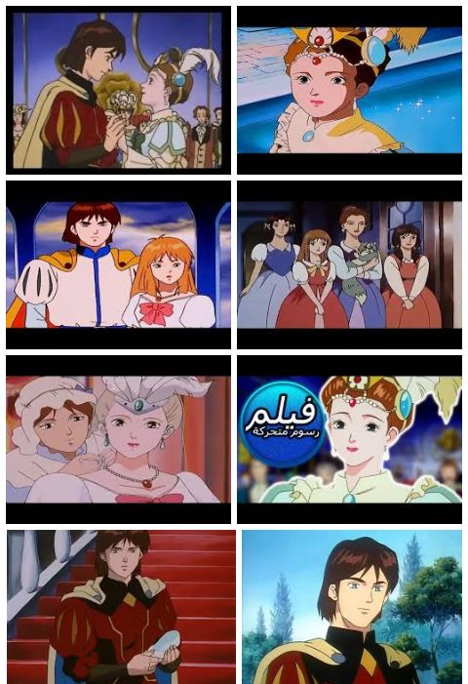

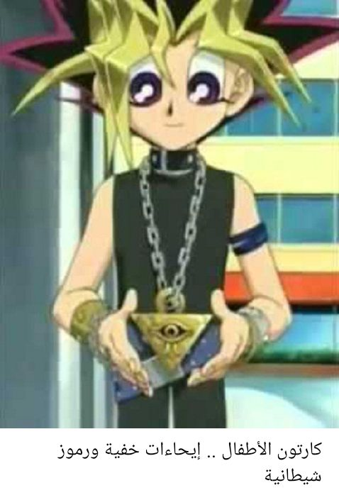

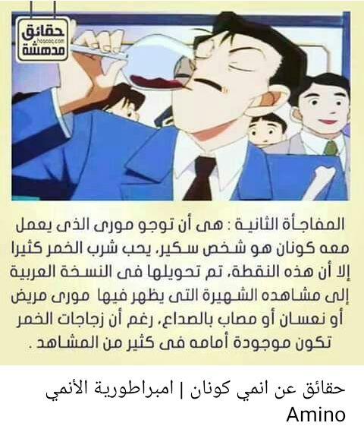

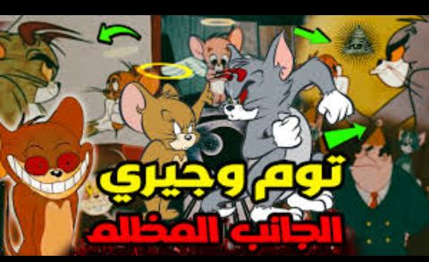

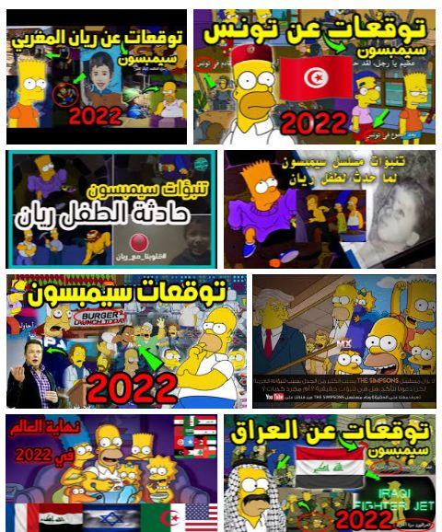

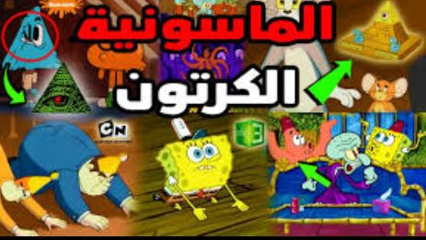

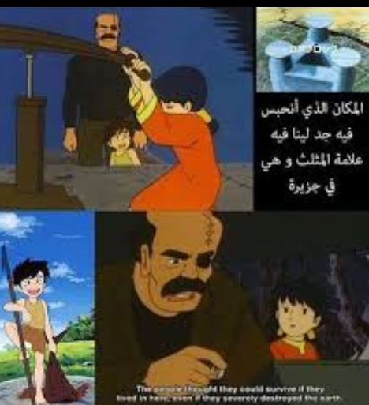

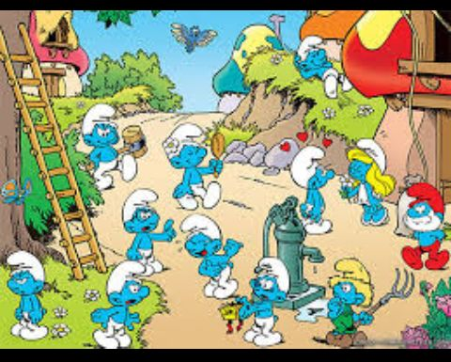

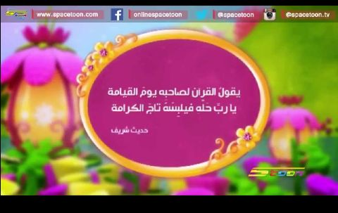

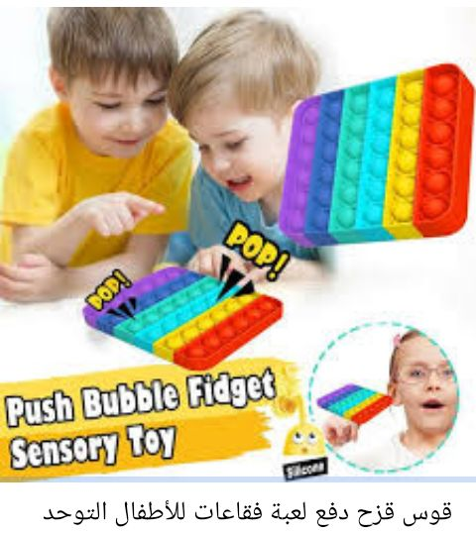

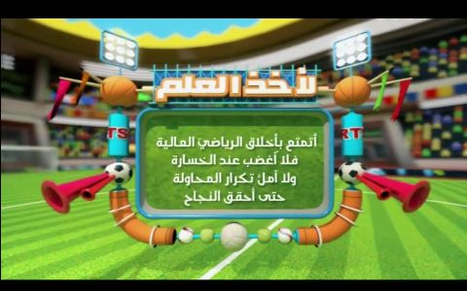

فوائد سبي ستون
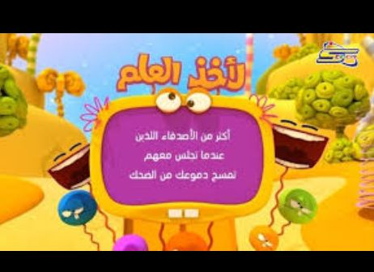

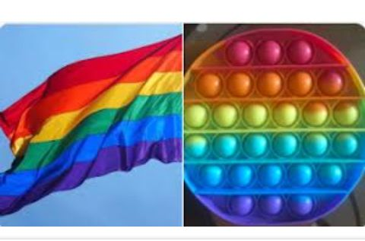
علم المثلية



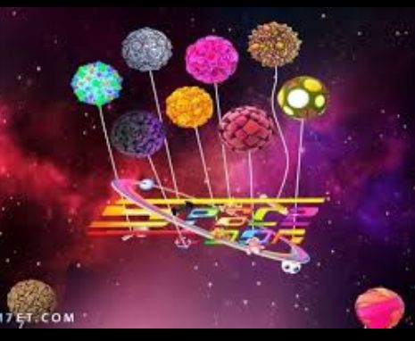

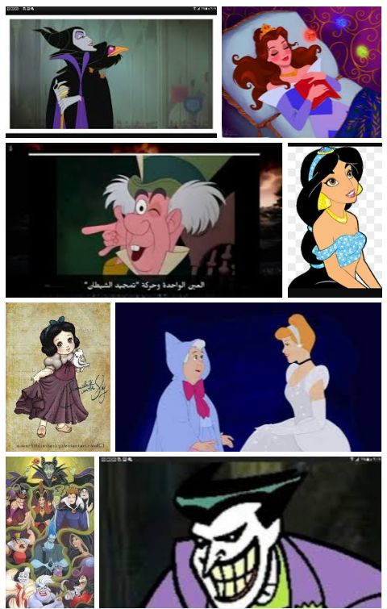

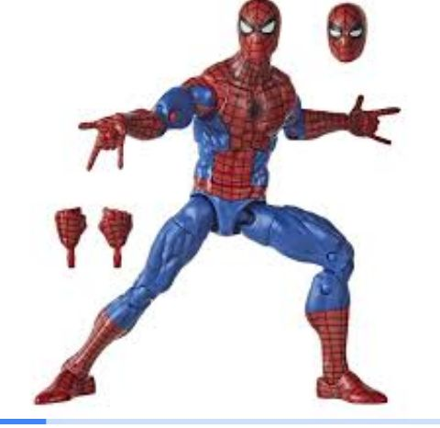

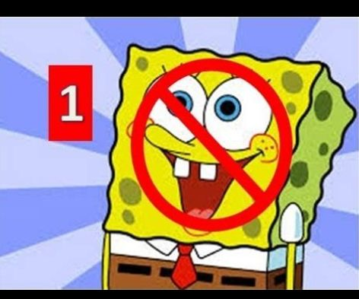
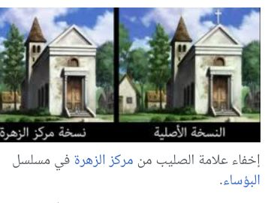
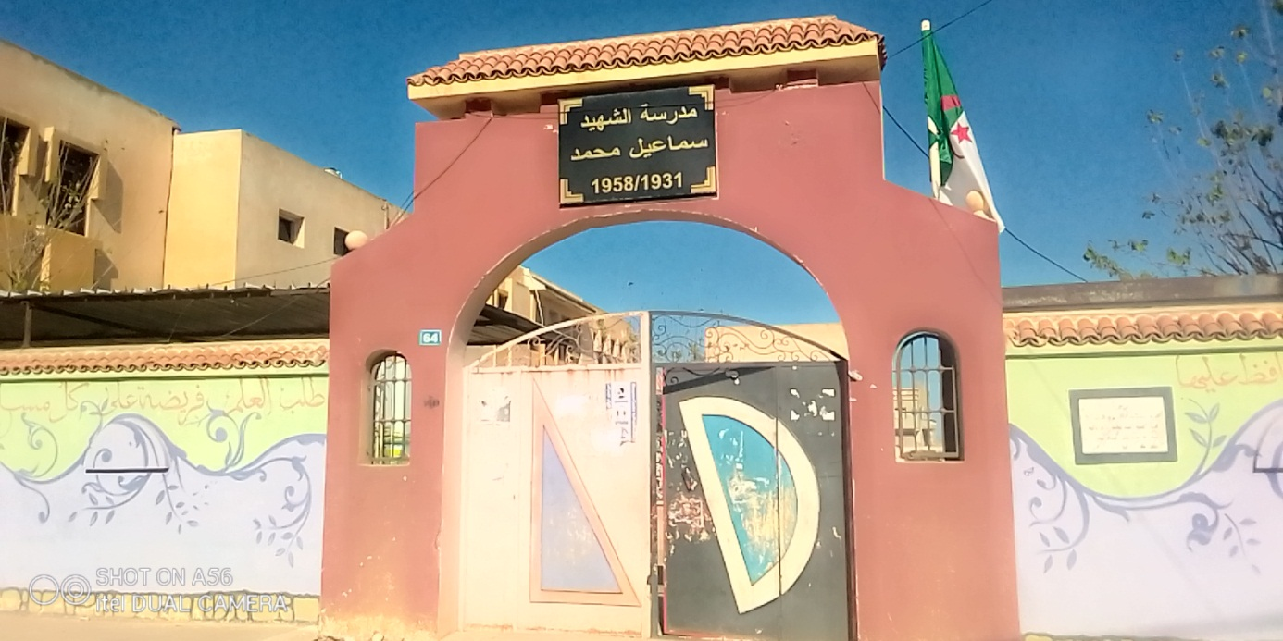

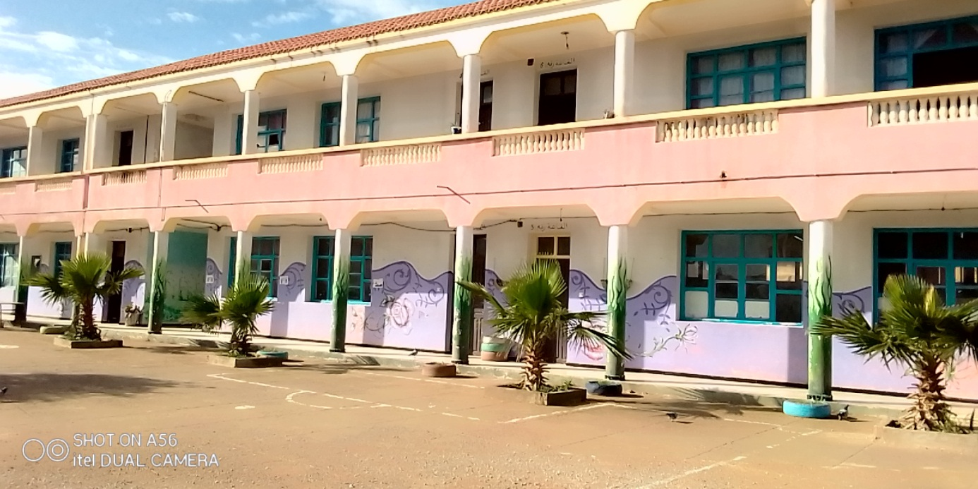

وزارة التعليم العالي والبحث العلمي
جامعة عبد الحميد ابن باديس
كلية العلوم الاجتماعية
شعبة علوم الإعلام والاتصال
تخصص اتصال علاقات عامة

في اطار تحضير مذكرة لنيل شهادة الماستر في علوم الإعلام والاتصال تخصص اتصال وعلاقات عامة بعنوان تأثير وسائل الإعلام على سلوك الطفل قناة سبي ستون نموذجا
ارجو منكم الإجابة على هذه الاستمارة بكل موضوعية ومصداقية , كما نحيطكم علما أن اجابتكم ستوضف حصريا لأغراض علمية وشكرا.
من إعداد الطالبتان : اشراف
_ لبهري زهية بلفضيل نصيرة
_لبهري كبيرة

السنة الجامعية: 2021 _2022

المحور الأول :
الجنس: ذكر أنثى
المستوى التعليمي: تحضيري السنة أولى السنة الثانية
السنة الثالثة السنة الرابعة السنة الخامسة
السن: من 4_ 8 سنوات من 8 سنوات فما فوق
المحور الثاني : الوسائل المتوفرة في المنزل
1_ هل تمتلكون في البيت جهاز من الأجهزة التالية ؟
التلفزيون الكمبيوتر جهاز آخر
2_ اذا كان التلفزيون أي القنوات تشاهد؟
قناة mbc3 قناة سبي ستون قنوات اخرى
3_ ماهي برامج الأطفال المفضلة لديك ؟
رسوم متحركة أغاني أطفال برامج تعليمية اشهار
المحور الثالث: مشاهدة الأطفال للتلفاز
1_ هل تشاهد التلفزيون بمفردك ؟
نعم لا
2_ ماهي أوقات مشاهدتك للتلفاز؟
الصباح المساء ليلا في كل الأوقات
3_ من يقوم باختيار البرامج التي تشاهدها؟
أنت أحد الأولياء أحد الإخوة
المحور الرابع : ما مدى آثار برامج على سلوك الطفل
1_ ماهي اللغات المستخدمة في القناة؟
اللغة الإنجليزية اللغة العربية
2_ اذا كانت باللغة العربية من منهم ؟
الفصحى العامية
3_ اذا كنت تشاهد الرسوم المتحركة ما نوعها ؟
رياضية ضحك مغامرات
قصص نوع آخر
4_ ما مدى تأثير القناة عليك؟
اهمال الواجبات المدرسية التزام بالواجبات
زيادة المعرفة تغير في السلوك

استمارة الأولياء:
المحور الخامس: تأثير القناة من وجهة نظر الأولياء
الجنس: ذكر أنثى
المستوى التعليمي: أمي ابتدائي متوسط ثانوي جامعي
1_ هل تساهم برامج الأطفال التلفزيونية في جعل طفلك يتصرف بالعنف مع الآخرين؟
لا احيانا دائما
2_ هل يعبر طفلك بالصراخ في المواقف التي يتعرض لها؟
لا احيانا دائما
3_ هل يقلد طفلك تصرفات أبطال برامج الأطفال التلفزيونية؟
لا احيانا دائما
4_ هل يحطم طفلك أغراض اخوته وأغراض الآخرين؟
لا احيانا دائما
5_ هل يطيع طفلك والديه ويطيع الآخرين ؟
لا احيانا دائما
6_ هل يحافظ طفلك على نظافة ملابسه؟
لا احيانا دائما
7_ هل يلتزم طفلك بهدوء عند وجود ضيوف بالمنزل؟
لا احيانا دائما
8_ هل يلتزم طفلك بآداب التحية ؟
لا احيانا دائما
9_ هل يشارك طفلك اخوته باللعب؟
لا احيانا دائما

ملخص الدراسة :
توصلنا من خلال هذه الدراسة أن وسائل الإعلام تعد من أكثر الأشياء تأثيرا على الطفل من الناحية النفية والاجتماعية والتربوية حيث تسهم في بلورة أفكاره وصقل شخصيته بشكل كبير , ومنحه المفتاح نحو تحديد التوجهات التي قد يتبناها الطفل عندما يكبر , بهذا يجب عدم الاستهانة في تأثيرها , وهي تساهم في توجيه أفكاره في عصر مبكر خصوصا أن الأطفال في سن صغيرة يدمنون على مشاهدة التلفاز بشكل أكبر من الوسائل الأخرى لما يجمعه من صورة وصوت وحركة وألوان بطريقة جد ملفتة للانتباه وأيضا مع وجود قنوات خاصة بهم التي يرونها معظم الأولياء بأنها فقط للتسلية أو قضاء وقت للطفل . الحقيقة لقد تباينت الآراء حول مدى تأثير وسائل الإعلام التلفزيونية بالأخص برامج الرسوم المتحركة على سلوك الطفل , فذهب البعض إلى أنها سلاح ذو حدين , ويفهم من ذلك أن للرسوم المتحركة أبعاد إيجابية كما لها أبعاد سلبية , وهو الأمر الذي يغفل عنه الكثير من الأولياء معتقدين أن تلك الرسوم لا تعدوا عامل ينشغل به الطفل عن الخارج , أو باعتبارها ذلك الحصن المنيع الذي يقي الطفل من أخطار العالم الخارجي .إلا أن الخطر برسومها الزاهية والملونة وشخصياتها الغريبة القريبة من مخيلاتهم وأحلامهم لذا إن قابلية التأثير في سلوكياتهم تكون كبيرة سواء كانت بالسلب أو بالإيجاب . وهنا تكمن الأهمية من حيث الاستخدام , وتكمن المشكلة من حيث الهدف , فهذه الرسوم من الممكن أن تكرس في ذهن الطفل الشيء الذي يعرض من خلالها أو التي تهدف منها العرض , وهي بالتالي ليست كما يعتقد بعض أولياء الأمور بأنها فقط للتسلية بل أكثر من ذلك لما لها من أثر عظيم على خلق وسلوك الطفل , حيث باتت تلعب دورا مهما في التأثير حتى على المعتقدات , من خلال مايعرض فيها , ولكن معظم هذه المؤثرات يستهان بها , لأن ما لاحظناه من خلال دراستنا في تلك القنوات الخاصة بهم بعض الرموز تعود للأديان غير الدين الإسلامي مثل الماسونية والمثلية وغيرها من السلوكيات التي نراها في هذه القنوات من عبدة الشياطين والسحروشرب الخمور مع ضرب الكؤوس مع بعضها على أساس الانتصار على الأعداء , فنجد الأطفال يطبقون ذلك دون وعي , وبالرغم من هذا إلى أن نجد أن من بين القنوات بقناة سبي ستون
تعد الافضل لأنها تحاول ولو بالقليل بإخفاء بعض من المشاهد المنافية لعادتنا وديننا كما تعتبر من اهمها في رفع حصيلة الطفل الثقافية واللغوية والاجتماعية كما وضعت تطبيقا خاصا ببرامجها يسهل التحكم من خلال الاهل في تحديد وقت تشغيل البرنامج مع اختياره وقد وضع هذا التطبيق نظرا لأن الاطفال حاليا اصبحوا يمسكون بهواتف اوليائهم يبحثون داخل مواقع التواصل الاجتماعي وقامت بذلك لكي لا يستطيع الفرار ما تعرضه قناة سبي ستون من برامجها كما فيها برامج لتعلم اللغة , الحروف , الارقام وغيرها
الكلمات المفتاحية :
وسائل الإعلام- الطفل - برامج الرسوم المتحركة - مشاهدة التلفاز- القنوات
Study summary:
Through this study, we found that the media is one of the most influential things on the child from a psychological, social and educational point of view, as it contributes to crystallizing his ideas and refining his personality greatly, and giving him the key towards determining the trends that the child may adopt when he grows up. Contribute to directing his ideas at an early age, especially since children at a young age are more addicted to watching television than other means because of what it combines of image, sound, movement and colors in a very attractive way, and also with the presence of their own channels that most parents see as just for entertainment or spending time for the child
In fact, opinions differed about the extent of the impact of television media, especially animation programs, on the behavior of the child. Drawings are not considered a factor that distracts the child from the outside, or as that impregnable fortress that protects the child from the dangers of the outside world However, the danger with its bright and colorful drawings and strange characters close to their imaginations and dreams, so the ability to influence their behavior is great, whether negatively or positively. Here lies the importance in terms of use, and the problem lies in terms of the goal. These drawings can devote in the mind of the child the thing that is presented through them or from which the presentation is intended, and they are therefore not as some parents think that they are only for entertainment, but rather more than that because of their It has a great impact on the behavior and behavior of the child
Through what is presented in them, but most of these influences are insignificant, because what we have noticed through our study in those channels of theirs are some symbols belonging to religions other than the Islamic religion such as Freemasonry, homosexuality and other behaviors that we see in these channels of demon worshipers and witchcraft and drinking alcohol while hitting cups with Some of them are on the basis of victory over the enemies, so we find that children apply this unconsciously, despite this until we find that among the channels is the Spy Stone Channel
It is the best because it tries, even a little, to hide some of the scenes that are contrary to our customs and our religion. It is also considered one of the most important in raising the child’s cultural, linguistic and social outcome. It has also developed a special application with its programs that facilitates control through parents in determining the time of running the program with its choice. This application was developed because children are now becoming They hold their parents' phones and search within social networking sites and did so so that he could not escape what the Spy Stone channel shows of its programs, as well as programs to learn language, letters, numbers and others
key words :
Media - Children - Animation Programs - Watching TV - Channels

تسنيم أحمد مخيمر "القيم في برامج الأطفال التلفزيونية برامج قناة Mbc3 انموذجا مذكرة تخرج لنيل شهادة الماجستير في الإعلام جامعة الشرق الأوسط.2015
ملاك حسين الخليل "تأثير المشاهد التلفزيونية في سلوك أطفال مرحلة رياض من وجهة نظر أولياء أمورهم " رسالة استكمال لمتطلبات الحصول على درجة الماجيستر في تخصص تقنيات التعليم جامعة اليرموك، الأردن. 2015_2016
حلا قاسم الزعبي تأثير مشاهد العنف في برامج الأطفال التلفزيونية و المتحركة على الأطفال من وجهة نظر الأولياء الرسوم. استكمالا لمتطلبات الحصول على درجة الماجستير في الإعلام .كلية الإعلام جامعة الشرق الأوسط آيار 2016
- تسنيم احمد مخيمر , القيم في برامج الاطفال التلفزيونية , برامج قناة MBC انموذجا , مذكرة تخرج لنيل شهادة الماجستير في الاعلام ,جامعة الشرق الاوسط , 2015
- ملاك حسين الخليل , تأثير مشاهدة التلفزيونية في سلوك اطفال مرحلة رياض من وجهة نظر اولياء امورهم ,رسالة استكمال لمتطلبات الحصول على درجة الماجستير في تخصص تقنيات التعليم , جامعة اليرموك , الاردن , 2015 ,2016
- حلا قاسم الزعبي , تاثير مشاهدة العنف في برامج الاطفال التلفزيونية , الرسوم المتحركة على الاطفال من وجهة نظر الاولياء
- خولة بن عمر" أثر البرامج التلفزيونية على التنشئة الاجتماعية للطفل من وجهة نظر الأولياء قناة سبي ستون نموذجا . مذكرة تخرج للحصول على شهادة الماستر في العلوم الإسلامية تخصص دعوة وإعلام واتصال جامعة حمه لخضر , الوادي 2017_2018
وعد إبراهيم الأمير"دور التلفزيون في قيم الأسرة" دار الغيداء للنشر والتوزيع . عمان الطبعة 1 . 2013م. 1434ه ص 76.76
عبد الرزاق الديلمي "وسائل الاعلام والطفل" دار المسيرة للنشر والتوزيع _ د. وعد ابراهيم الامير "دور التلفزيون في قيم الاسرة " دار غيداء للنشر والطباعة . عمان . ط1 .2012م .1433ه
خولة بن عمر "أثر البرامج التلفزية على التنشئة الاجتماعية للطفل من وجهة نظر أولياء الامور قناة سبي ستون نموذجا . مذكرة التخرج لنيل شهادة الماستر في العلوم الإسلامية
سلمى عبوط "أثر وسائل الاعلام في تكوين لغة الطفل قناة طيور الجنة نموذجا" لنيل شهادة الليسانس جامعة الشهيد حمه لخضر. الوادي
عزام علي الجويلي , الاعلام الجماهيري , دار غيداء للنشر والتوزيع , عمان , ط1 , 2015 ,1436ه , ص 179
عزام علي الجويلي , الاعلام الجماهيري ,نفس المرجع , ص 180
عبد الرزاق , محمد الدليمي , وسائل الاعلام والطفل , دار المسيرة للنشر والتوزيع , عمان , 2012 , 1433 ه , ط1 , ص 92
http://w.w.w. mawdoo3.com 28/03/2022.17h :22min
عبد الرزاق , محمد الدليمي , وسائل الاعلام والطفل , مرجع سابق ,ص 93
. فضيل دليو , تاريخ وسائل الاعلام والاتصال , دار الخلدونية للنشر والتوزيع , القيمة القديمة , الجزائر , ط1 , 1434ه , 2013 , ص 133
وعد ابراهيم الامير , دور التلفزيون , ص 78-80
.عبد الرزاق محمد الدليمي , وسائل الاعلام والطفل , ص 60-61
اديب خضور , التلفزيون والاطفال , المكتبة الاعلامية , سوريا دمشق , ط3 , ص 51-52-53
خولة بن عمر , اثر البرامج التلفزيونية على تنشئة الاجتماعية للطفل من وجهة نظر اولياء الامور , مذكرة تخرج تدخل ضمن متطلبات الحصول على شهادة الماستر في العلوم الاسلامية تخصص دعوة واعلام واتصال ,1439/1438 /2017-2018
-سلمى عيوط, أثر وسائل الإعلام في تكوين لغة الطفل قناة طيور الجنة انموذجا مذكرة تخرج لنيل شهادة ليسانس في الأدب العربي , جامعة آكلي محند , البويرة .2017 . 2018
- http://w.w.w. m. marefa. Erg . 26/04/2022 . 22h :16min
http://w.w.w. wikfor school.com . 03/05/2022. 22h :20min
http :w.w.w.nzraty.com. 14/04/2022. 22h :29min

